

Universitat Politècnica de Catalunya

Facultat d’Informàtica de Barcelona

Plan de Marketing Digital



Dimas Noguera

Gerard Godet

Rozhina Ahmadi

Guillem Rovira

Èric Díez Apolo

MI- SUSANA GIMENEZ BUENDIA

Índice

**1. BLOQUE 1: ANÀLISIS PREVIA Y ESTRATEGIA 4**

1.1. Introducción 4

1.2. La Empresa 4

1.3. La Propuesta de Valor (oferta de productos y servicios) 4

1.4. El Público Objetivo y Stakeholders 5

1.4.1. Público Objetivo 5

1.4.2. Stakeholders 6

1.5. BMC: Business Model Canvas 7

1. Socios 7

2. Actividades principales 7

3. Recursos clave 8

4. Costes estructurales 8

5. Propuesta de valor 8

6. Relación con los clientes 8

7. Canales 8

8. Fuentes de ingresos 8

9. Segmentos de clientes 9

1.6. Análisis del Entorno 9

1.6.1. Análisis del Macroentorno o Entorno General (PESTEL) 10

1.6.2. Análisis del Microentorno o del Sector Competitivo 14

1.6.2.1. Descripción de la competencia en general 15

1.6.2.2. Estudio de 2 competidores en línea 23

1.7. Análisis de la Ventaja Competitiva y Posicionamiento 25

1.8. Misión, Visión y Valores 25

Misión 25

Visión 25

Valores 25

1.9. Posicionamiento 25

1.10. Objetivos de Negocio, Tácticos y Operativos 26

1.10.1. Objetivos de Negocio (ON) 26

1.10.2. Objetivos Tácticos (OT) 27

1.10.2.1. Objetivos Tácticos de Conversión (OTC) 27

1.10.2.2. Objetivos Tácticos de Atracción (OTA) 27

1.10.2.3. Objetivos Tácticos de Fidelización (OTF) 27

1.10.3. Objetivos Operativos 28

1.11. KPI o Indicadores Clave de Rendimiento 28

1.12. Descripción de la Línea Estratégica a Seguir, Campañas y Planes de Acción 29

**2. BLOQUE 2: DISEÑO DE SITIOS WEB USABLES Y PERSUASIVOS 34**

2.1. Objetivos Tácticos de Conversion 34

2.1.1. Relación ON y OTC (directa / indirecta) 34

2.1.2. Distribución Mensual 34

2.2. Público Objetivo 34

2.2.1. Documentos “Personas” 34

2.2.2. Relación del Sitio Web con las Necesidades de las Personas 37

2.3. Diseño del Sitio Web 37

2.3.1. Usabilidad y Persuasión 37

2.3.1.1. Informe de Usabilidad de la Competencia 37

2.3.1.2. Lista de Criterios 37

2.3.2. Arquitectura de la Información 43

2.3.2.1. Relación de Contenidos y Funcionalidades 43

2.3.2.2. Clasificación de la Información 43

2.3.2.3. Lista de Páginas 43

2.3.2.4. Esquema de Navegación 43

2.3.2.5. Embudos de Conversión 43

2.3.2.6. Wireframes 43

2.3.2.7. Prototipo Hifi 51

2.4. CREACIÓN DEL SITIO WEB (WIX) 54

2.5. ANÁLISIS DE CONVERSIÓN (KPIs) 54

**3. BLOQUE 4: MARKETING EN BUSCADORES 55**

3.1. Objetivos Tácticos de Atracción por Meses y Distribuidos por Fuentes y/o Campañas 55

3.2. Calendario y Recursos 55

3.2.1. Calendario de actividades y campañas SEO, PPC 55

3.2.2. Presupuesto 55

3.3. Selección de Palabras Clave 55

3.3.1. Grupo de búsquedas 55

3.3.2. Investigación de palabras clave 55

3.3.3. Táctica de uso de Kws para SEO y para Google Ads 55

3.4. Optimización SEO 55

3.4.1. Análisis de la competencia 55

3.4.2. Análisis para mejora de la propia web (usando un lugar de la competencia como propio) 65

3.4.3. Lista propia de factores de optimización a trabajar 69

3.4.4. Aplicación de factores de optimización visibles 72

3.4.5. Otras actividades de optimización 72

3.5. Crear Campañas de Google Ads 72

3.5.1. Lista de campañas a realizar 72

3.5.2. Diseño e implementación con Google Ads de 1 campaña 73

Diseño e Implementación de la Campaña con Google Ads 73

Configuración detallada del anuncio 73

Estrategia de Palabras Clave 73

Presupuesto Diario y Previsualización 74

Temporalización y objetivos específicos 74

3.6. KPIs de Analítica de Atracción de Tráfico 75

**4. BLOQUE 5: eMail Màrqueting 76**

4.1. Táctica de Utilización del Email mktg 76

4.1.1. Campañas 76

4.1.2. Objetivos tácticos 76

4.1.3. Calendario y presupuesto 76

4.2. Adquisición y Construcción de BBDD 76

4.2.1. Adquisición de BBDD externa /construcción BD de contactos propia 76

4.2.2. Grandaria de las BBDD (pròpia i llogades) i variables de segmentación 77

4.2.3. Acciones para cumplir con los requisitos legales 78

4.3. Construcción del Mensaje para una Campaña 78

4.3.1. Construcción con Mailchimp y criterios utilizados para ser efectivos 78

4.3.2. Call-to-action que permiten alcanzar los objetivos tácticos y landing pages de destino 79

4.3.3. Páginas de aterrizaje (Landing Pages) 79

4.3.4. Gestión de la base de datos en Mailchimp 80

4.3.5. Personalización 80

4.4. Envío 81

4.4.1. Descripción del mecanismo de opt-out de Mailchimp, consecuencias y posibilidad de configuración 81

4.4.2. Exposición de los contenidos de los informes de resultados y su interpretación y utilidad 83

4.5. KPIs de Analítica para el Seguimiento de las Campañas de Email 88

**5. BLOQUE 6: Social Media 89**

5.1. Táctica de Utilización de Redes Sociales 89

5.1.1. Selección de redes sociales en las que tener presencia 89

5.1.2. Identificar acciones o campañas 89

5.1.3. Definir objetivos tácticos 91

5.1.4. Calendario y presupuesto 92

5.2. Análisis de la Competencia 92

Métricas a Incluir en el Análisis 93

Análisis Aplicado a Superprof 94

Conclusión 99

5.3. Implementación Táctica en Redes Sociales 99

5.3.1. Socializar la web 99

5.3.2. Uso de redes sociales en las que crear comunidad propia (tipo A) 101

5.3.3. Uso de redes sociales en las que intervenir en comunidades preexistentes (tipo B) 101

5.3.4. Descripción detallada de una campaña 101

5.4. Informe de Analítica para las Tácticas en Redes Sociales 102

# 

# 

# BLOQUE 1: ANÀLISIS PREVIA Y ESTRATEGIA

## Introducción

Exemple

## La Empresa

La empresa de nombre ConnectED, referenciando las palabras conected y education, es una empresa nueva, con ideas frescas que promueven la educación particular a las universidades, una práctica que se deja de hacer en el bachillerato, ya que en el mercado universitario existen grandes competencias como las academias. Conected es una empresa digital, de presencia online que busca en el mercado estudiantes universitarios en su mayoría, como nicho principal, aunque se alarga hasta finales de bachillerato, es decir abarca los estudiantes de las PAU, hasta el final de las carreras. Geográficamente, nuestros clientes van a estar distribuidos en Catalunya, queremos empezar con un mercado no muy amplio, abarcando la mayoría de universidades de Catalunya, con opción de ampliación a futuro.

Nuestra mayor preocupación es cómo atraer este tráfico de estudiantes a nuestra app, o cómo convertirlos de nuestros principales competidores a nosotros es algo muy sencillo. Queremos dar esta nueva cabida de clases no tan largas como las que ofrecen las academias, y más personalizadas. Al fin y al cabo, una academia, al final no te da esa sensación de personalización, ya que estas en una clase, y normalmente no ofrece clases de una hora o dos, lo que queremos nosotros es poder ofrecer estas clases puntuales a alumnos que no quieren gastar mucho dinero en un repaso exhaustivo, y que simplemente necesitan un par de horas para resolver ciertas dudas. Creemos que tenemos competencia en el mercado, pero hemos encontrado un hueco poco explotado, y poco conocido.

## La Propuesta de Valor (oferta de productos y servicios)

Exemple

## El Público Objetivo y Stakeholders

### Público Objetivo

El público objetivo de ConnectEd está compuesto principalmente por estudiantes universitarios que buscan mejorar su formación académica a través de una plataforma innovadora y accesible. Se trata de jóvenes de entre 18 y 30 años, con un alto nivel de digitalización y que buscan flexibilidad en su aprendizaje. Además, podemos incluir como público objetivo a aquellos padres o tutores legales que quieran ayudar a su hijo buscando una alternativa para poder obtener su título universitario.

Por otro lado, la plataforma busca ofrecer un lugar de trabajo seguro y fiable para profesores particulares y en activo o divulgadores que quieran impartir cursos especializados. Buscamos ayudar a este segmento proporcionándoles recursos digitales para poder desempeñar su trabajo de manera eficaz y sin preocupaciones, garantizandoles la seguridad de los pagos por los servicios prestados y una mayor cantidad de alumnos a la que individualmente podrían llegar.

**Segmentación del Público Objetivo**

Para comprender mejor a nuestro público, hemos definido los siguientes segmentos:

* Estudiantes universitarios: Buscan apoyo académico en asignaturas específicas, recursos complementarios y orientación en sus estudios.
* Profesores particulares: Buscan alumnos a los que impartir clases y ganar dinero con ello de manera segura y despreocupada.
* Profesores en activo: Buscan impartir clases de refuerzo fuera de sus horas de trabajo para generar ingresos adicionales.
* Divulgadores especializados: Buscan un lugar donde tener visibilidad y poder exponer su conocimiento a gente interesada y obtener ingresos por ello.

Cada uno de estos segmentos tiene necesidades diferentes que ConnectEd debe cubrir con su propuesta de valor.

### Stakeholders

Los stakeholders son todas las personas, grupos o entidades que tienen un interés o están afectados por la plataforma. Se pueden dividir en internos y externos. Los stakeholders internos son responsables del desarrollo y éxito de la plataforma, mientras que los externos interactúan con ella como usuarios, socios o reguladores. Los indirectos pueden beneficiarse de su impacto o actuar como competencia.

**Stakeholders Internos (Dentro de la Plataforma)**

1. Fundadores y Equipo Directivo – Responsables de la visión, estrategia y operación del negocio.
2. Equipo de Desarrollo – Desarrolladores, diseñadores y especialistas en UX/UI que construyen la plataforma.
3. Equipo de Marketing – Promueve la plataforma y atrae tanto estudiantes como profesores.
4. Equipo Financiero y Legal – Gestiona pagos, cumplimiento legal y contabilidad.
5. Equipo de Soporte al Cliente – Maneja consultas, quejas y asistencia a usuarios.

**Stakeholders Externos (Fuera de la Plataforma)**

1. Profesores Freelance – Ofrecen sus clases en la plataforma y dependen de ella para generar ingresos.
2. Estudiantes Universitarios – Principales clientes que buscan mejorar su formación académica.
3. Universidades e Instituciones Educativas – Posibles colaboradores o incluso competidores indirectos.
4. Proveedores de Pago (Stripe, PayPal, etc.) – Facilitan las transacciones seguras dentro de la app.
5. Influencers y Medios de Comunicación – Pueden ayudar en la promoción y expansión de la plataforma.
6. Gobierno y Reguladores – Aseguran que la plataforma cumpla con regulaciones de educación, impuestos y privacidad de datos.

**Stakeholders Indirectos (Impactados Indirectamente)**

1. Proveedores Tecnológicos – Empresas de hosting, ciberseguridad y herramientas digitales utilizadas en la plataforma.
2. Desarrolladores de software – Equipos de desarrollo de software, Startups de desarrollo de aplicaciones y desarrolladores independientes
3. Inversionistas y Financiadores – Pueden estar interesados en el crecimiento y rentabilidad del negocio.
4. Empresas y Reclutadores – Pueden beneficiarse de estudiantes con nuevas habilidades adquiridas a través de la plataforma.
5. Competencia (Otras Plataformas de Cursos Online) – Plataformas como Udemy, Coursera o profesores particulares que ofrecen clases en otros medios.

## BMC: Business Model Canvas

### **1. Socios**

* **Universidades, Generalitat (Gobierno) e Influencers**

### **2. Actividades principales**

* **Ofrecer clases, apuntes, trabajos y exámenes y Reseñas y recomendaciones:**

### **3. Recursos clave**

* **Recursos tecnológicos, Bases de datos y servidores**

### **4. Costes estructurales**

* **Mantenimiento de servidores, Costes publicitarios**

### **5. Propuesta de valor**

* **Precios accesibles, Horarios flexibles y Tutores especializados**

### **6. Relación con los clientes**

* **Soporte y atención al cliente y Fidelización de usuarios**

### **7. Canales**

* **Canales digitales, directos y recomendaciones**

### **8. Fuentes de ingresos**

* **Comisión por clases particulares, Suscripciones y Posicionamiento**

### **9. Segmentos de clientes**

* **Estudiantes, Padres y tutores legales, Profesores**

En el anexo podemos encontrar el BMC completo

## Análisis del Entorno

Para la toma de decisiones estratégicas en nuestra plataforma de conexión entre alumnos y profesores, es fundamental conocer en detalle el contexto en el que operaremos. En este sentido, realizaremos un análisis exhaustivo tanto del macroentorno como del microentorno, utilizando herramientas reconocidas, las cuales nos permitirán anticipar tendencias, identificar oportunidades y amenazas, y definir una estrategia que se adapte a las necesidades del mercado.

### Análisis del Macroentorno o Entorno General (PESTEL)

El análisis del macroentorno nos permite identificar los factores externos que pueden influir en el desarrollo de nuestra plataforma y que no podemos controlar directamente. Para ello, utilizaremos la metodología PESTEL, que analiza los factores Políticos, Económicos, Sociales, Tecnológicos, Ecológicos y Legales.



* **Regulaciones gubernamentales en educación digital y presencial:** 
  + Los gobiernos establecen normativas para la acreditación de cursos y la regulación de los docentes, lo que puede afectar la oferta de servicios y la validez de las certificaciones otorgadas en la plataforma.
* **Leyes de protección de datos:**
  + Las regulaciones como el Reglamento General de Protección de Datos (RGPD) en Europa obligan a las plataformas online a garantizar la seguridad y privacidad de los datos de los usuarios. Esto implicaría hacer inversiones en sistemas de ciberseguridad y protocolos de gestión de datos.
* **Regulaciones fiscales sobre plataformas digitales**:
  + Dependiendo del país, las plataformas digitales pueden estar sujetas a impuestos específicos sobre servicios en línea, lo que impacta la estructura de costos y los precios ofrecidos a los usuarios.
* **Políticas gubernamentales de digitalización**:
  + Algunos gobiernos fomentan la educación digital mediante incentivos fiscales y programas de formación, lo que puede facilitar la adopción de la plataforma.



* **Crecimiento del mercado de educación online**:
  + El aumento de la demanda por aprendizaje a distancia representa una oportunidad para la plataforma, dado el cambio de hábitos de estudio y la búsqueda de flexibilidad en la educación.
* **Variaciones en el poder adquisitivo de los usuarios**:
  + En tiempos de crisis económica, la disposición a pagar por educación en línea puede disminuir, afectando la viabilidad de los planes de suscripción y precios de clases.
* **Inflación**:
  + El incremento en los costos operativos, como servidores y publicidad digital, puede influir en la rentabilidad de la plataforma y en la necesidad de ajustar las tarifas.
* **Accesibilidad financiera**:
  + La capacidad de los usuarios para pagar clases dependerá de la oferta de métodos de pago, financiamiento y descuentos, lo que puede aumentar la base de clientes.



* **Creciente interés por la educación flexible y personalizada**:
  + La preferencia por métodos de enseñanza adaptativos favorece la demanda de las plataformas que ofrezcan clases particulares con opciones personalizadas.
* **Auge del trabajo remoto**:
  + Muchas empresas y trabajadores buscan mejorar sus habilidades a través de la formación online, aumentando el número de potenciales usuarios de la plataforma.
* **Diferencias culturales**:
  + Los métodos de enseñanza varían según el país y la cultura, por lo que la plataforma debe ofrecer diversidad en formatos de clases y contenidos educativos.
* **Necesidad de aprendizaje continuo**:
  + En un mercado laboral en constante cambio, la educación continua es clave para la empleabilidad, favoreciendo el uso de plataformas como la nuestra.



* **Inteligencia artificial**:
  + La personalización del aprendizaje mediante algoritmos de IA permite recomendar profesores y cursos adaptados a las necesidades del estudiante, mejorando la retención y satisfacción del usuario.
* **Expansión del 5G**:
  + La implementación de redes 5G aumenta la calidad del streaming y la accesibilidad de las clases en cualquier parte del mundo sin interrupciones.
* **Seguridad digital y encriptación de datos**:
  + La confianza de los usuarios en la plataforma depende de medidas como el cifrado de datos y la autenticación en dos pasos, evitando filtraciones de información.
* **Integración de pagos electrónicos**:
  + La variedad de opciones de pago, incluyendo tarjeta de crédito o PayPal, amplía la accesibilidad de la plataforma a más usuarios.



* **Legislación sobre derechos de autor**:
  + La distribución de apuntes y materiales educativos en la plataforma debe cumplir con leyes de propiedad intelectual, evitando problemas legales con creadores de contenido.
* **Regulaciones fiscales para la monetización de servicios digitales**:
  + Los ingresos de la plataforma pueden estar sujetos a impuestos específicos dependiendo del país, como como el IVA o los impuestos sobre los ingresos de los profesores, afectando la estrategia financiera.
* **Protección de datos y privacidad**:
  + Cumplir con normativas como el RGPD es esencial para garantizar la privacidad de los usuarios. Esto incluye la obtención del consentimiento explícito para el uso de los datos y la implementación de medidas de seguridad adecuadas.



* **Reducción de la huella de carbono**:
  + Al evitar desplazamientos, la educación en línea contribuye a una menor emisión de CO2, alineándose con tendencias de sostenibilidad.
* **Uso de tecnologías eco-friendly**:
  + La optimización de servidores y el uso de energías renovables en centros de datos reducen el impacto ambiental de la infraestructura digital.
* **Normativas sobre sostenibilidad en tecnología**:
  + Algunos gobiernos y empresas están imponiendo regulaciones para que los servicios digitales sean más ecológicos, afectando las estrategias de las plataformas educativas.
* **Digitalización y reducción de materiales físicos**:
  + El uso de libros y materiales impresos se reduce con plataformas digitales, promoviendo la educación sostenible.

### Análisis del Microentorno o del Sector Competitivo

El microentorno hace referencia a los factores que afectan directamente a la empresa dentro de su industria. A diferencia del macroentorno, donde los factores son externos y menos controlables, el microentorno nos permitirá identificar actores y elementos que tendrán un impacto directo en la operatividad y competitividad de nuestra plataforma.

#### Descripción de la competencia en general

El modelo de las 5 Fuerzas de Porter nos ayuda a evaluar la competitividad dentro de la industria en la que operamos. A continuación, realizamos un análisis detallado de cada una de estas fuerzas en el contexto de nuestra plataforma.

1. **Rivalidad entre los Competidores Existentes (Alta)**

La rivalidad en el sector de educación en línea es intensa debido a:

* **Presencia de competidores bien establecidos**: Plataformas como Preply, Superprof, TusClasesParticulares y Classgap tienen una fuerte presencia en el mercado, con estrategias de marketing agresivas y una base de usuarios consolidada. Estas plataformas han logrado posicionarse como referentes en el sector, ofreciendo una amplia variedad de materias y servicios tanto para estudiantes como para profesores.
* **Modelos de comisiones y suscripciones diferenciados**: Los competidores ofrecen diferentes modelos de negocio, desde comisiones por clase hasta suscripciones mensuales. Esto obligará a nuevos participantes, como nuestra plataforma, a ofrecer tarifas competitivas y planes flexibles para atraer tanto a estudiantes como a profesores.
* **Inercia del usuario**: Muchos estudiantes y profesores ya están acostumbrados a utilizar una plataforma específica, lo que hace que cambiar a una nueva requiera un incentivo fuerte. La lealtad del usuario es un factor importante en este sector, y romperla nos requerirá ofrecer un valor añadido significativo.
* **Globalización del mercado**: La educación en línea ha permitido que plataformas como Superprof tengan presencia en múltiples países, lo que aumenta la competencia más allá de los mercados locales. Esto significa que no solo competiremos con plataformas locales, sino también con actores globales que tienen recursos y alcance internacional.
* **Necesidad de diferenciación**: En un mercado saturado con múltiples opciones para los estudiantes, es crucial diferenciarse. Los competidores ofrecen servicios similares, por lo que la clave para destacar será ofrecer algo único, ya sea en términos de funcionalidades, experiencia del usuario o enfoque específico.

Para mitigar esta rivalidad, nuestra plataforma debe centrarse en posicionarse como el mejor recurso para universitarios y la preparación de pruebas de acceso, diferenciándose de los enfoques generalistas de Superprof y TusClasesParticulares. Una estrategia clave será establecer alianzas con universidades y academias para ofrecer programas específicos de preparación académica, lo que generará un valor agregado difícil de replicar por la competencia. Además, se implementarán programas de fidelización a través de incentivos y suscripciones personalizadas que aumenten la retención de usuarios. En términos de innovación, la integración de herramientas avanzadas como inteligencia artificial permitirá mejorar la personalización del aprendizaje, optimizando la experiencia del estudiante. Finalmente, se apostará por la creación de contenido exclusivo, con materiales de estudio y simulaciones de exámenes que no se encuentran en otras plataformas, reforzando así el valor diferencial de nuestra propuesta.

1. **Poder de Negociación de los Proveedores (Moderado)**

Los proveedores en este caso son los profesores o las universidades que nos proporcionan a estos, ya que ofrecen sus servicios a través de la plataforma. Su poder de negociación es moderado debido a los siguientes factores:

* **Multiplicidad de opciones para los profesores**: Los profesores tienen la posibilidad de elegir entre varias plataformas para ofrecer sus servicios, lo que les da cierto poder de negociación. Si no están satisfechos con las condiciones de una plataforma, como las comisiones, las herramientas disponibles o el volumen de estudiantes, pueden migrar fácilmente a otra opción. Esta variedad de opciones obliga a las plataformas a ofrecer condiciones atractivas para retener a los profesores.
* **Dependencia de la plataforma**: Aunque los profesores tienen opciones, también dependen de la plataforma para llegar a un mayor número de estudiantes, especialmente si la plataforma tiene una base de usuarios amplia y activa. Esta dependencia reduce el poder de negociación de los profesores en cierta medida, ya que les interesa estar en una plataforma que les permita maximizar su alcance y oportunidades profesionales.
* **Comisiones competitivas y oportunidades adicionales**: Para atraer y retener a los mejores profesores, es importante ofrecer comisiones competitivas y condiciones favorables, ya que los profesores pueden comparar las comisiones que cobran diferentes plataformas y elegir la que más les convenga, lo que obliga a las plataformas a ajustar sus tarifas y ofrecer incentivos adicionales.
* **Herramientas y recursos exclusivos**: Proporcionar herramientas de enseñanza avanzadas y recursos educativos exclusivos, especialmente aquellos desarrollados en colaboración con universidades, puede hacer que la plataforma sea más atractiva para los profesores. Al facilitar su trabajo y ofrecerles recursos que les ayuden a ser más efectivos, la plataforma se convierte en una opción más atractiva y difícil de abandonar.
* **Programas de reconocimiento y desarrollo profesional**: Implementar programas de reconocimiento para los profesores más valorados, junto con oportunidades de desarrollo profesional a través de alianzas con universidades, puede aumentar su compromiso con la plataforma.Estos programas podrían incluir distinciones especiales, como "Profesor del Mes" , que no solo reconozcan su esfuerzo, sino que también les brinden visibilidad adicional dentro de la plataforma. Esto no solo reduce su poder de negociación, sino que también los motiva a mantenerse activos en la plataforma.

Para reducir el poder de negociación de los proveedores, nuestra plataforma debe centrarse en ofrecer incentivos atractivos que aumenten su lealtad y reduzcan su tendencia a migrar a otras opciones. Una estrategia clave será implementar bonificaciones por horas impartidas y acceso a herramientas de enseñanza avanzadas, como pizarras virtuales y sistemas de seguimiento del progreso de los estudiantes, lo que hará que trabajar con nuestra plataforma sea más atractivo que con la competencia. Además, se establecerán alianzas con universidades y academias para ofrecer a los profesores oportunidades exclusivas, como impartir cursos certificados o participar en programas especializados, lo que generará un valor agregado difícil de replicar por otras plataformas. También se implementarán programas de reconocimiento para los profesores más valorados por los estudiantes, otorgándoles distinciones especiales y visibilidad adicional dentro de la plataforma, lo que aumentará su compromiso y satisfacción.

1. **Poder de Negociación de los Clientes (Alto)**

Los clientes en este caso son los estudiantes que buscan clases particulares. Su poder de negociación es alto debido a:

* **Amplia oferta de alternativas**: Los estudiantes tienen muchas opciones para elegir, desde plataformas online hasta academias presenciales. Esto les da un alto poder de negociación, ya que pueden cambiar fácilmente de plataforma si no están satisfechos.Por ejemplo, si un estudiante encuentra que otra plataforma ofrece tarifas más bajas, un proceso de reserva más sencillo o una mayor variedad de profesores, no dudará en migrar a esa alternativa.
* **Sensibilidad al precio**: Los estudiantes suelen ser sensibles al precio, especialmente en un mercado competitivo donde hay muchas opciones disponibles. Esto es especialmente cierto en el caso de estudiantes universitarios o aquellos que preparan pruebas de acceso, quienes suelen tener presupuestos limitados.Como resultado, las plataformas se ven obligadas a ofrecer tarifas competitivas y planes flexibles, como suscripciones mensuales, packs de horas con descuento o bonificaciones por fidelidad.
* **Facilidad de comparación**: Gracias a internet, los estudiantes pueden acceder rápidamente a información detallada sobre las tarifas, servicios y valoraciones de diferentes plataformas. Esta transparencia en el mercado obliga a las plataformas a ser más competitivas no solo en términos de precio, sino también en la calidad del servicio que ofrecen, ya que los estudiantes pueden elegir la opción que mejor se adapte a sus necesidades y presupuesto, lo que aumenta su poder de negociación.
* **Demanda de personalización**: Los estudiantes buscan cada vez más servicios personalizados que se adapten a sus necesidades, como horarios flexibles, profesores especializados en áreas concretas o materiales de estudio adaptados a su nivel. Si una plataforma no ofrece esta personalización, los estudiantes pueden buscar alternativas que lo hagan, lo que aumenta su poder de negociación.
* **Influencia de las redes sociales y el boca a boca**: Las redes sociales y las recomendaciones de otros estudiantes juegan un papel importante en la elección de una plataforma. Si una plataforma no cumple con las expectativas, los estudiantes pueden compartir su experiencia negativa en redes sociales, lo que puede afectar la reputación de la plataforma.

Para reducir el poder de negociación de los clientes, nuestra plataforma debe centrarse en ofrecer un valor añadido que los diferencie de la competencia y aumente su lealtad. Una estrategia clave será la creación de contenido exclusivo, como materiales de estudio actualizados y simulaciones de exámenes, que no estén disponibles en otras plataformas. Esto no solo atraerá a los estudiantes, sino que también reducirá su sensibilidad al precio, ya que encontrarán en nuestra plataforma un recurso único y difícil de sustituir. Además, se implementarán programas de fidelización, como descuentos progresivos o bonificaciones por horas acumuladas, que incentivarán a los estudiantes a permanecer en la plataforma. Finalmente, se ofrecerá un servicio al cliente excepcional, con soporte rápido y eficiente, que resolverá las dudas y problemas de los estudiantes de manera ágil, aumentando su confianza en la plataforma y reduciendo su tendencia a buscar alternativas.

1. **Amenaza de Nuevos Competidores (Moderada)**

La amenaza de nuevos competidores en el sector de la educación en línea es moderada debido a:

* **Barreras de entrada relativamente bajas**: Crear una plataforma online no requiere una inversión inicial extremadamente alta, lo que facilita la entrada de nuevos competidores. Sin embargo, construir una base de usuarios sólida y una marca reconocida sí requiere tiempo y recursos.
* **Economías de escala**: Las plataformas establecidas, como Superprof, TusClasesParticulares o Classgap, ya tienen economías de escala que les permiten ofrecer precios más competitivos y una mayor variedad de servicios. Estas plataformas pueden distribuir sus costes fijos entre un mayor número de usuarios, lo que les da una ventaja en términos de eficiencia y rentabilidad. Para los nuevos competidores, igualar estos precios y servicios puede ser un desafío, especialmente en las primeras etapas de su desarrollo.
* **Lealtad del usuario**: Los usuarios tienden a ser leales a las plataformas que ya conocen y en las que confían, lo que puede dificultar la entrada de nuevos competidores, ya que tendrían que ofrecer un valor añadido significativo para justificar el cambio.

Para mitigar la amenaza de nuevos competidores, nuestra plataforma debe centrarse en construir una marca fuerte y reconocida que genere confianza entre los usuarios. Esto se logrará mediante una inversión sólida en marketing y branding, resaltando los valores únicos de la plataforma, como la calidad de los profesores y la personalización del aprendizaje. Una marca bien posicionada no solo atraerá a más usuarios, sino que también dificultará que nuevos competidores ganen terreno en el mercado. Además, la innovación continua será clave para mantener una ventaja competitiva. Esto incluye la integración de herramientas avanzadas, como la inteligencia artificial para personalizar el aprendizaje, que harán que sea más difícil para los nuevos competidores igualar nuestra oferta. Finalmente, se establecerán alianzas estratégicas con universidades y academias, lo que no solo añadirá valor a la plataforma, sino que también creará barreras de entrada para nuevos actores, ya que replicar estas relaciones requeriría tiempo y recursos significativos.

1. **Amenaza de Productos Sustitutos (Alta)**

La amenaza de productos sustitutos en el sector de la educación en línea es alta debido a:

* **Plataformas de cursos pregrabados**: Plataformas como Udemy, Coursera y Khan Academy ofrecen cursos pregrabados a precios más bajos o incluso gratuitos, lo que puede ser una alternativa atractiva para los estudiantes. Aunque no ofrecen la interacción personalizada de una clase particular, su bajo costo y flexibilidad los convierten en una opción viable para muchos estudiantes, especialmente aquellos con presupuestos limitados o que prefieren aprender a su propio ritmo.
* **Academias presenciales**: Las academias tradicionales que ofrecen clases de refuerzo en grupo pueden ser una alternativa para los estudiantes que prefieren la interacción 100% presencial. Estas academias suelen ofrecer un entorno estructurado y la posibilidad de interactuar directamente con profesores y compañeros, lo que puede ser más efectivo para algunos estudiantes, especialmente aquellos que necesitan un enfoque más disciplinado o que valoran el contacto humano. Aunque las academias presenciales pueden ser más costosas y menos flexibles que las plataformas online, su enfoque tradicional sigue siendo atractivo para un segmento significativo del mercado.
* **Recursos gratuitos en internet**: Los estudiantes pueden acceder a una gran cantidad de recursos educativos gratuitos en internet, como tutoriales en YouTube, blogs educativos y aplicaciones de aprendizaje. Aunque no ofrecen la personalización ni el seguimiento que proporciona una clase particular, su gratuidad y disponibilidad inmediata los convierten en una opción atractiva para estudiantes que buscan soluciones rápidas y económicas.
* **Libros y materiales de estudio tradicionales**: Los libros de texto, guías de estudio y materiales impresos siguen siendo una alternativa viable para muchos estudiantes, especialmente aquellos que prefieren un enfoque más tradicional o que no tienen acceso a internet de alta calidad. Aunque estos recursos no ofrecen interacción ni personalización, su bajo costo y disponibilidad los convierten en una opción atractiva para estudiantes con presupuestos limitados.

Para mitigar la amenaza de productos sustitutos, nuestra plataforma debe destacar la personalización y la interacción directa con los profesores como un valor añadido que los cursos pregrabados no pueden ofrecer. Una estrategia clave será ofrecer un servicio de alta calidad, con profesores bien seleccionados y una experiencia de usuario excepcional, que haga que los estudiantes prefieran nuestra plataforma sobre alternativas como Udemy o las academias presenciales. Además, se crearán materiales de estudio exclusivos, como simulaciones de exámenes y recursos educativos actualizados, que no estén disponibles en otras plataformas. En términos de innovación, se integrarán herramientas avanzadas, como sistemas de seguimiento del progreso del estudiante y recomendaciones personalizadas basadas en inteligencia artificial, que optimizarán la experiencia del usuario y reforzarán el valor diferencial de nuestra propuesta. Finalmente, se apostará por la creación de programas especializados, como preparación para pruebas de acceso o cursos certificados en colaboración con universidades, lo que generará un valor agregado difícil de replicar por los sustitutos.

#### 

#### Estudio de 2 competidores en línea

El benchmarking es una herramienta clave para analizar a los competidores directos y aprender de sus mejores prácticas. En el caso de nuestra plataforma, que conecta a alumnos y profesores para clases particulares tanto online como presenciales, es fundamental estudiar a dos competidores relevantes en el mercado: Superprof y TusClasesParticulares.com. Este análisis nos permitirá identificar sus fortalezas, debilidades y estrategias, lo que nos ayudará a mejorar nuestra propuesta de valor y a diferenciarnos en el mercado. A continuación, se presenta un estudio detallado de ambos competidores.

| **Aspecto** | **Superprof** | **TusClasesParticulares** |
| --- | --- | --- |
| **Posicionamiento estratégico** | Global, más de 1000 materias, flexibilidad. | Líder en España, simplicidad y facilidad. |
| **Posicionamiento en buscadores (A / B)** | “Clases particulares”- 1/5  "Profesores online"- 2/5  “Clases a domicilio” - 1/4 | |
| **Páginas destino en búsquedas** | Página de inicio, perfil de profesores y secciones de materias específicas. | Página de inicio y listado de profesores disponibles en función de la materia y la ubicación. |
| **Anuncios en buscadores** | Presencia constante en Google Ads | Uso moderado de anuncios pagados, con mayor enfoque en SEO. |
| **Presencia en redes sociales** | Activa en Facebook, Instagram, YouTube y LinkedIn | Menos presencia en redes, pero con fuerte posicionamiento en foros y comunidades educativas. |
| **Experiencia de usuario** | Interfaz moderna e intuitiva con filtros avanzados para la selección de profesores. Opciones de pago seguras y comunicación integrada. | Diseño sencillo y funcional, con contacto directo entre alumnos y profesores sin intermediarios. |
| **Modelo de negocio** | Suscripción mensual para acceder a los contactos de profesores. | Acceso gratuito con opción de destacar anuncios de profesores mediante planes premium. |
| **Idiomas disponibles** | Múltiples idiomas, permitiendo la expansión global. | Principalmente en español |
| **Métodos de soporte al usuario** | Chat en vivo, soporte por correo y sección de preguntas frecuentes. | Formulario de contacto y sección de preguntas frecuentes. |
| **Proceso de compra o contratación** | Los estudiantes pagan una suscripción para contactar con profesores. Pago directo entre alumno y profesor sin intermediación en las tarifas. | Contacto directo con el profesor sin intermediación en pagos. Opción de destacar anuncios para mayor visibilidad. |
| **Intermediarios** | No utiliza. | No utiliza. |
| **Medios de tráfico** | Buscadores y anuncios. | Buscadores y anuncios. |

| **Aspecto** | **Superprof 🚀** | **TusClasesParticulares 🇪🇸** |
| --- | --- | --- |
| **🌍 Posicionamiento estratégico** | 🌎 Global, más de 1000 materias, flexibilidad. | 🇪🇸 Líder en España, simplicidad y facilidad. |
| **🔍 Posicionamiento en buscadores (A / B)** | “Clases particulares”- 1/5  "Profesores online"- 2/5  “Clases a domicilio” - 1/4 | |
| **📄 Páginas destino en búsquedas** | 🏠 Página de inicio, perfil de profesores y secciones de materias específicas. | 📌 Página de inicio y listado de profesores disponibles en función de la materia y la ubicación. |
| **📢 SEO y Publicidad** | 📊 Google Ads, páginas optimizadas. | 🔎 Enfoque en SEO, menor inversión en anuncios pagados. |
| **📱 Redes Sociales** | 📲 Activa en Facebook, Instagram, YouTube y LinkedIn | 🗣️ Menos presencia, pero bien posicionada en foros educativos. |
| **💻Experiencia de usuario** | 💡 Interfaz moderna, filtros avanzados, pago seguro. | 🛠️ Diseño sencillo, contacto directo sin intermediarios. |
| **💰 Modelo de negocio** | 📅 Suscripción mensual para acceder a los profesores. | 📢 Acceso gratuito con opción de destacar anuncios premium. |
| **🌎 Idiomas disponibles** | 🗺️ Múltiples idiomas, expansión global. | 🗣️🇪🇸 Principalmente en español |
| **📞 Soporte al usuario** | 💬 Chat en vivo, 📧 correo, FAQ. | 📄 Formulario de contacto, FAQ. |
| **🛒 Proceso de compra** | 💳 Pago de suscripción, garantía de devolución. | 🤝 Contacto directo, opción de destacar anuncios.. |
| **⚖️ Intermediarios** | ❌ No utiliza. | ❌ No utiliza. |
| **🚦 Medios de tráfico** | 🔍 Buscadores y anuncios. | 🔍 Buscadores y anuncios. |

## Análisis de la Ventaja Competitiva y Posicionamiento

## Misión, Visión y Valores

### **Misión**

Facilitar el éxito académico mediante una plataforma integral que combina recursos educativos exclusivos, clases personalizadas y apoyo humano especializado. Nuestro compromiso es garantizar accesibilidad y flexibilidad para estudiantes, familias y educadores, impulsando el logro académico a través de un enfoque personalizado y adaptado a las necesidades individuales.

### **Visión**

Ser reconocidos como la plataforma líder en soporte educativo, destacando por nuestra constante innovación tecnológica, calidad pedagógica excepcional y capacidad para conectar eficientemente a estudiantes con herramientas avanzadas y profesionales altamente calificados que influyan positivamente en su futuro académico y profesional.

### **Valores**

Nos regimos por principios sólidos que guían nuestra labor educativa, asegurando un servicio de alta calidad basado en:

**Excelencia Educativa:** Compromiso constante con la calidad pedagógica y la mejora continua en nuestros métodos educativos.

**Materiales Validados:** Ofrecemos recursos educativos cuidadosamente seleccionados y validados por expertos para garantizar la relevancia y precisión del contenido.

**Seguimiento Personalizado:** Atención individualizada y continua para adaptarnos a las necesidades específicas de cada estudiante, proporcionando soporte constante en su proceso de aprendizaje.

## Posicionamiento

ConnectEd es una plataforma que quiere cambiar la manera en que los estudiantes universitarios buscan apoyo académico. A diferencia de las academias tradicionales, donde las clases son largas y en grupo, ConnectEd ofrece clases cortas y personalizadas, justo cuando los estudiantes las necesitan.

Nos enfocamos en ser rápidos, accesibles y flexibles. En lugar de pagar por meses de clases, los alumnos pueden reservar una sesión de 1 o 2 horas para resolver dudas puntuales con profesores especializados. Además, todo el proceso es online, sin necesidad de desplazamientos ni complicaciones con pagos en efectivo.

Lo que nos diferencia de otras plataformas como Udemy o Coursera es que nuestras clases son en vivo y personalizadas, no cursos grabados. También destacamos en seguridad, asegurando pagos confiables para profesores y estudiantes.

Nuestro objetivo es convertirnos en la primera opción para los estudiantes universitarios en Cataluña que buscan ayuda académica sin complicarse la vida con compromisos largos o precios elevados.

## Objetivos de Negocio, Tácticos y Operativos

Para que ConnectEd crezca y se consolide, nos hemos fijado metas claras:

### Objetivos de Negocio (ON)

Estos objetivos deben estar bien definidos en términos de SMART goals (Específicos, Medibles, Alcanzables, Relevantes y Temporales). La manera en que los presentaste ya cumple con esto, pero podríamos agregar justificación o relación con el mercado:

| **ID** | **Objetivo de Negocio** |
| --- | --- |
| **ON1** | Conseguir 5.000 clientes o registros en la app |
| **ON2** | Conseguir 1.500 primeras reservas (30% de los registrados) |
| **ON3** | Lograr que el 60% de los que reservaron vuelvan a reservar (retención) |

### Objetivos Tácticos (OT)

#### 1.10.2.1. Objetivos Tácticos de Conversión (OTC)

Directamente relacionados con los hitos del embudo de conversión.

**OTC1**

Que 5.000 estudiantes completen el formulario de registro. Convertir tráfico en usuarios registrados. Es el paso inicial esencial para activar el funnel.

**OTC2**

Que 1.500 estudiantes registrados agenden su primera clase. Este objetivo es el primer paso de monetización.

**OTC3**

Que 60% de los usuarios reserven una segunda clase. Indica satisfacción y valor recibido y representa la fidelización del usuario.

| **ID** | **Objetivo Táctico de Conversión** | **ON** | **Tipo Relación ON** |
| --- | --- | --- | --- |
| OTC1 | Que 5.000 estudiantes completen el formulario de registro | ON1 | Directa |
| OTC2 | Que 1.500 estudiantes registrados agenden su primera clase | ON2 | Directa |
| OTC3 | Que 60% de los usuarios reserven una segunda clase | ON3 | Directa |

#### 1.10.2.2. Objetivos Tácticos de Atracción (OTA)

**OTA1**

Conseguir 250.000 visitas al sitio web. Estas son necesarias para alcanzar 5.000 registros con **tasa de conversión del 2%**.

**OTA2**

Conseguir 10.000 seguidores en Instagram y TikTok. Fomentar comunidad y canal de adquisición orgánico. Este objetivo refuerza OTA1 y visibilidad de marca.

**OTA3**

Participar en eventos educativos y campañas PPC para atraer tráfico nuevo. Generar leads más cualificados en momentos clave del año académico. Este Objetivo Apoya OTA1 y OTC1 con tráfico de mejor.

| **ID** | **Objetivo de Atracción** | **ON** | **Tipo Relación ON** |
| --- | --- | --- | --- |
| OTA1 | Conseguir 250.000 visitas al sitio web | ON1 | Directa |
| OTA2 | Conseguir 10.000 seguidores en Instagram y TikTok | ON1 | Indirecta |
| OTA3 | Participar en eventos y campañas para atraer tráfico nuevo | ON1 | Directa |

#### 1.10.2.3. Objetivos Tácticos de Fidelización (OTF)

**OTF1**

Que los usuarios compartan su código de referido con al menos un amigo que se registre

Incentiva el crecimiento orgánico vía boca a boca. Este objetivo apoya a ON1 y ON3.

**OTF2**

Mantener contacto con usuarios por email, WhatsApp y notificaciones para fomentar nuevas reservas

Reforzar vínculo con usuarios para aumentar tasa de repetición. Apoya ON3 y OTC3

**OTF3**

Mejorar la experiencia post-clase para aumentar satisfacción y repetir reserva

Optimiza la propuesta de valor y promueve la lealtad. Apoya ON3 y OTC3

| **ID** | **Objetivo de Fidelización** | **ON** | **Tipo Relación ON** |
| --- | --- | --- | --- |
| OTF1 | Que los usuarios compartan su código de referido con al menos un amigo que se registre | ON1, ON3 |  |
| OTF2 | Mantener contacto con usuarios por email, WhatsApp y notificaciones para fomentar nuevas reservas | ON3 |  |
| OTF3 | Mejorar la experiencia post-clase para aumentar satisfacción y repetir reserva | ON3 |  |

### Objetivos Operativos

## 

## KPI o Indicadores Clave de Rendimiento

En este apartado se detallan los indicadores clave de rendimiento que nos ayudarán a valorar el éxito de nuestra propuesta de negocio.

Dividimos cada uno de los indicadores en 5 grandes apartados, para poder valorar por separado las cualidades de nuestra empresa y así obtener analíticas más precisas que nos ayuden a mejorar aspectos concretos del modelo de negocio.

* Adquisición
  + Usuarios nuevos registrados
  + Tasa de conversión
  + Costo de adquisición por usuario
  + Origen del tráfico
* Engagement
  + Usuarios activos
  + Tiempo promedio en la plataforma
  + Número de sesiones por usuario
  + Interacción con el contenido
* Retención y lealtad
  + Tasa de abandono
  + NPS (Net promoter Score)
* Impacto educativo
  + Progreso del estudiante
  + Tasa de aprobados
  + Feedback de los usuarios
* Financieros
  + Ingresos generados
  + Tasa de conversión a pago
  + Tasa de usuarios por modelo de suscripción

## 

## Descripción de la Línea Estratégica a Seguir, Campañas y Planes de Acción

A continuación se presenta una línea estratégica dividida en cinco pasos clave para el desarrollo y sostenibilidad de una plataforma de clases online dirigida a estudiantes universitarios. En cada fase se detallan las acciones recomendadas y las campañas que pueden aplicarse para lograr los objetivos definidos.

**Paso 1: Atraer estudiantes a la plataforma**

Objetivo: Generar visibilidad y atraer nuevos usuarios universitarios a la plataforma.

Estrategias:

* Implementar campañas de búsqueda pagada (PPC) con palabras clave de intención transaccional como “curso online”, “academia online [materia]” o “profesor particular”.
* Aplicar tácticas de SEO orientadas a captar búsquedas orgánicas de términos como “mejores academias online” o “cómo aprobar [asignatura]”.
* Realizar campañas de contenido en redes sociales con testimonios de alumnos, consejos de estudio y casos de éxito.
* Colaborar con microinfluencers educativos en TikTok, Instagram y YouTube.
* Ofrecer promociones especiales para nuevos registros.

Campañas aplicables:

* Lanzamiento: para captar los primeros usuarios y generar notoriedad.
* Black Friday: ideal para promociones de captación con descuentos.
* SEO permanente: estrategia de contenido optimizado para posicionamiento a largo plazo.

# 

# 

**Paso 2: Aumentar la interacción y el tiempo de uso de la App**

Objetivo: Fomentar que los estudiantes registrados utilicen la plataforma de forma activa y prolongada.

Estrategias:

* Crear campañas de email marketing con notificaciones sobre clases nuevas, agendas de estudio, recomendaciones personalizadas o desafíos semanales.
* Enviar notificaciones push que recuerden al estudiante continuar su progreso.
* Aplicar dinámicas de gamificación, como recompensas por completar clases o progresar en los cursos.
* Diseñar funcionalidades dentro de la app como calendarios de repaso y agendas personalizadas.

Campañas aplicables:

* Campañas de retención vía email para mantener activos a los usuarios.
* Publicidad en redes sociales (Meta, TikTok) con novedades sobre nuevas funcionalidades.
* Segmentos Lookalike dirigidos a usuarios con comportamiento similar a los más activos.

# 

**Paso 3: Reducir la tasa de abandono y aumentar la permanencia**

Objetivo: Minimizar la pérdida de usuarios y fomentar la fidelidad hacia la plataforma.

Estrategias:

* Implementar encuestas automáticas para detectar causas de abandono y mejorar la experiencia.
* Ofrecer recomendaciones personalizadas y contenido adaptado a la carrera o grado del estudiante.
* Brindar una atención rápida al usuario mediante canales digitales.
* Diseñar planes de fidelización, como descuentos por continuidad o bonificaciones por renovación.

Campañas aplicables:

* Campaña de fidelización automatizada vía CRM o email marketing.
* Campaña de retargeting a usuarios inactivos o que desinstalaron la app.
* Campañas dentro de la app para impulsar contenido útil y fomentar el uso continuo.

# 

**Paso 4: Asegurar un modelo de negocio rentable y sostenible**

Objetivo: Optimizar los ingresos de la plataforma asegurando una experiencia de valor para el usuario.

Estrategias:

* Realizar pruebas A/B con diferentes planes de suscripción para encontrar el modelo óptimo.
* Aplicar técnicas de upselling y cross-selling según la materia o carrera del usuario.
* Activar campañas de remarketing para impactar a usuarios que no completaron el proceso de compra.
* Optimizar los embudos de conversión desde los anuncios hasta la suscripción.

Campañas aplicables:

* Campañas de conversión en Google Ads y Meta Ads.
* Campañas para promocionar planes intensivos de repaso.
* Campaña de remarketing orientada a cerrar conversiones de usuarios indecisos.

# 

**Paso 5: Asegurar el crecimiento sostenible de la plataforma**

Objetivo: Escalar la plataforma sin perder la calidad del servicio ni la fidelización del usuario.

Estrategias:

* Automatizar procesos de marketing, atención y seguimiento de usuarios.
* Aplicar segmentaciones más avanzadas según carrera, universidad o localización.
* Crear y promover un programa de referidos que incentive la recomendación entre estudiantes.
* Desarrollar nuevas funcionalidades y contenidos en función de los datos de uso y demanda real.

Campañas aplicables:

* Campaña de referidos incentivando a usuarios activos a invitar amigos.
* Campañas geolocalizadas para ampliar cobertura a nuevas universidades o ciudades.
* SEO continuo para mantener el posicionamiento orgánico con contenido actualizado.
* Campañas de Lookalike para escalar la captación en públicos similares a los actuales suscriptores.

# BLOQUE 2: DISEÑO DE SITIOS WEB USABLES Y PERSUASIVOS

## Objetivos Tácticos de Conversion

### Relación ON y OTC (directa / indirecta)

### Distribución Mensual

## Público Objetivo

### Documentos “Personas”

El documento persona es una herramienta fundamental en marketing digital que permite representar de forma detallada y clara a los usuarios ideales de un producto o servicio. Este perfil ficticio pero realista es clave porque ayuda a comprender profundamente las necesidades, objetivos, frustraciones, dudas y tareas concretas de nuestro público objetivo.

En el caso presentado, tenemos dos perfiles bien definidos:

**Juan Martinez** representa al estudiante universitario típico, con edades entre 18 y 25 años, perteneciente a la clase media, que busca optimizar su tiempo de estudio y mejorar su rendimiento académico. Sus necesidades incluyen flexibilidad horaria, claridad en las explicaciones y materiales accesibles. Sus principales frustraciones son la falta de tiempo, dificultad para encontrar profesores adecuados y estrés académico.

**Pablo López**, por otro lado, simboliza al profesor particular, joven profesional entre 25 y 30 años que busca ingresos adicionales sin sacrificar demasiado tiempo. Sus principales necesidades son la flexibilidad horaria, facilidad administrativa y una plataforma que le permita captar estudiantes con facilidad. Sus frustraciones giran en torno a la dificultad para captar alumnos y falta de claridad en condiciones financieras en otras plataformas.

En el anexo podemos encontrar los documentos correspondientes

### Relación del Sitio Web con las Necesidades de las Personas

La plataforma web ConnectEd está diseñada específicamente para satisfacer de manera efectiva las necesidades específicas de sus principales grupos de usuarios: profesores, alumnos y público general, a través de funcionalidades claramente diferenciadas.

**Para los profesores**, la plataforma facilita significativamente la creación y gestión de las clases. Esto incluye herramientas intuitivas que permiten la publicación sencilla de contenido educativo y materiales complementarios, así como la gestión dinámica de horarios y disponibilidad. Estas funcionalidades están pensadas para optimizar su tiempo y esfuerzo, permitiéndoles centrarse en la calidad educativa que brindan a sus estudiantes.

**Desde una perspectiva general**, ConnectEd proporciona un área personal robusta donde tanto estudiantes como profesores pueden gestionar aspectos administrativos esenciales como cobros y pagos. Además, promueve la interacción y colaboración a través de foros especializados, donde pueden compartir conocimientos, resolver dudas específicas y fomentar el contacto alumno-profesor, fortaleciendo así la comunidad educativa virtual.

**En cuanto a los alumnos**, la plataforma responde a sus necesidades inmediatas ofreciendo un sistema de reserva fácil y eficiente, optimizado especialmente para dispositivos móviles, considerando que el segmento objetivo principal (jóvenes universitarios) utiliza frecuentemente estos dispositivos. También ofrece información clara sobre los precios, accesible en todo momento, facilitando así una toma de decisiones informada y rápida. Finalmente, incluye un sistema de valoración de profesores, lo que permite a los estudiantes seleccionar de forma transparente y fundamentada a los educadores que mejor se adapten a sus preferencias y necesidades académicas.

## Diseño del Sitio Web

### Usabilidad y Persuasión

#### Informe de Usabilidad de la Competencia

#### Lista de Criterios

Para garantizar una experiencia óptima en nuestra plataforma de conexión entre alumnos y profesores, hemos desarrollado una lista de 20 criterios de usabilidad basados en la "Guia d'Avaluació Heurística de Llocs Web" y en la herramienta "ExpertReviewCheckpoints-Spanish.xls". Cada criterio está agrupado en categorías clave y formulado en forma de pregunta para facilitar su evaluación. También se incluye un ejemplo de aplicación dentro del diseño de nuestro sitio web.

**1. Generals**

1. ¿La estructura general del sitio web está orientada al usuario?
   * **Ejemplo**: Se implementará una navegación intuitiva que permita a los usuarios encontrar profesores y clases de manera rápida, con filtros avanzados para personalizar la búsqueda
   * **Medida**: Se realizarán pruebas de usuario periódicas con distintos perfiles (alumnos y profesores) para validar la facilidad de uso y la navegación.
2. ¿El look & feel general se corresponde con los objetivos, características, contenidos y servicios del sitio web?
   * **Ejemplo**: Uso de colores corporativos y una paleta visual que transmita profesionalismo, combinada con una tipografía clara y moderna para mejorar la legibilidad..
   * **Medida**: Se desarrollará un manual de identidad visual con guías de estilo y componentes reutilizables que se aplicarán en todo el sitio.

**2. Identitat i Informació**

1. ¿Se proporcionan mecanismos de contacto con la empresa?
   * **Ejemplo**: Se incluirá una página de contacto con un formulario accesible, un correo electrónico de soporte y un chat en vivo para resolver dudas en tiempo real.
   * **Medida**: Se realizarán auditorías trimestrales para garantizar que todos los métodos de contacto funcionan correctamente y responden en tiempos óptimos.
2. ¿Se muestra claramente la identidad de la empresa-sitio a través de todas las páginas?
   * **Ejemplo**: El logotipo y la misión del sitio estarán presentes en la cabecera y en una sección “Sobre nosotros”, explicando los valores y propósito de la plataforma
   * **Medida**: Se implementará un encabezado fijo con la identidad visual y se asegurará que la sección de presentación esté accesible desde el menú principal.

**3. Llenguatge i Redacció**

1. ¿Emplea un lenguaje claro y conciso?
   * **Ejemplo**: Los textos estarán optimizados para facilitar la comprensión, evitando tecnicismos innecesarios y usando frases cortas y directas.
   * **Medida**: Se aplicarán pautas de redacción enfocadas en lenguaje accesible y se realizarán revisiones de contenido periódicas.
2. ¿El sitio web habla el mismo lenguaje que sus usuarios?
   * **Ejemplo**: Se adoptará un tono amigable y cercano en todas las interacciones para generar confianza y facilitar la comunicación.
   * **Medida**: Uso de herramientas automáticas de corrección ortográfica y análisis de tono en los textos publicados.

**4. Rotulat**

1. ¿Los rótulos son significativos y reflejan correctamente la información a la que enlazan?
   * **Ejemplo**: Se evitarán términos genéricos como "Haga clic aquí" y se usarán etiquetas descriptivas como "Ver profesores disponibles".
   * **Medida**: Aplicación de una estructura semántica clara en el HTML y revisión de rótulos mediante pruebas de usabilidad.
2. ¿El título de las páginas es correcto y ha sido planificado?
   * **Ejemplo**: Se optimizarán los títulos para mejorar el SEO y la accesibilidad, asegurando que describan claramente el contenido de la página..
   * **Medida**: Uso de herramientas de auditoría SEO para verificar la estructura de títulos y su coherencia con las búsquedas de los usuarios.

**5. Estructura i Navegació**

1. ¿Existen elementos de navegación que orienten al usuario sobre dónde está?
   * **Ejemplo**: Implementación de breadcrumbs para indicar la ubicación dentro del sitio y mejorar la navegación.
   * **Medida**: Se implementarán pruebas A/B para evaluar la efectividad del menú de navegación y los breadcrumbs.
2. ¿Los enlaces son fácilmente reconocibles como tales?
   * **Ejemplo**: Uso de colores estándar y subrayado en hipervínculosUso de subrayado en enlaces y un color distintivo para indicar su función.
   * **Medida**: Se realizarán auditorías de accesibilidad para verificar que los enlaces sean detectables y usables en diferentes dispositivos.

**6. Layout de la Pàgina**

1. ¿Se ha evitado la sobrecarga informativa?

* **Ejemplo**: Se ha diseñado la interfaz con una estructura limpia y ordenada, evitando la inclusión de demasiados elementos en una sola página, permitiendo que los usuarios encuentren la información de manera clara y sin distracciones.
* **Medida**: Se realizarán pruebas de usabilidad para medir la facilidad con la que los usuarios pueden encontrar información sin sentirse abrumados.

1. ¿Se hace un uso correcto del espacio visual de la página?
   * **Ejemplo***:* Se dará prioridad a los elementos más importantes en la parte superior de la página, asegurando que la información clave sea visible sin necesidad de hacer scroll.

* **Medida**:Se analizará el comportamiento de los usuarios mediante herramientas de heatmaps para evaluar qué secciones reciben más atención y optimizar la disposición del contenido.

**7. Cerca**

1. ¿El buscador del sitio es fácilmente accesible y reconocible?
   * **Ejemplo**: La barra de búsqueda se encuentra ubicada en la parte superior del sitio y está siempre visible para que los usuarios puedan acceder a ella en cualquier momento sin necesidad de desplazarse.

* **Medida**: Se realizarán pruebas de accesibilidad para asegurarse de que el buscador sea fácilmente identificable y funcional en distintos dispositivos.

1. ¿Muestra los resultados de la búsqueda de forma comprensible para el usuario?
   * **Ejemplo**: Los resultados de búsqueda incluirán títulos descriptivos, imágenes y una breve descripción para que los usuarios puedan identificar rápidamente la opción que mejor se ajuste a sus necesidades.

* **Medida**: Se realizarán encuestas de usuario para evaluar la claridad y efectividad de los resultados de búsqueda.

**8. Elements Multimèdia**

1. ¿Las imágenes utilizadas son comprensibles y de buena calidad?
   * **Ejemplo**: Se utilizarán imágenes en alta resolución optimizadas para evitar tiempos de carga excesivos y asegurando que sean relevantes para el contenido en el que se encuentran.

* **Medida**: Se implementará un sistema de optimización de imágenes para garantizar una carga rápida sin perder calidad.

1. ¿Se ha evitado el uso de animaciones cíclicas innecesarias?
   * **Ejemplo**: Se limitará el uso de animaciones a interacciones esenciales del usuario, como transiciones suaves al pasar de una sección a otra, evitando distracciones innecesarias.

* **Medida**: Se revisará el diseño visual para asegurarse de que las animaciones contribuyan a la experiencia del usuario sin sobrecargar la interfaz.

**9. Control i Retroalimentació**

1. ¿Se informa constantemente al usuario acerca de lo que está pasando?
   * **Ejemplo**: Se mostrarán indicadores de carga cuando el usuario realice acciones que requieran procesamiento, como la confirmación de una reserva de clase.

* **Medida**: Se implementarán pruebas de experiencia de usuario para evaluar si los usuarios perciben la retroalimentación del sistema de manera clara.

1. ¿Se informa al usuario de lo que ha pasado después de completar una acción?
   * **Ejemplo**: Tras completar una reserva de clase, se mostrará un mensaje de confirmación con los detalles de la reserva y un correo de confirmación.

* **Medida**: Se monitorizarán las interacciones de los usuarios y se medirá el porcentaje de éxito en la comprensión de los mensajes de confirmación.

1. ¿Los errores se muestran de forma clara y no alarmista?
   * **Ejemplo**: Si un usuario introduce datos incorrectos en un formulario, se resaltará el campo con un mensaje específico explicando cómo corregir el error en lugar de mostrar mensajes técnicos o poco comprensibles.

* **Medida**: Se realizarán pruebas con usuarios para evaluar si los mensajes de error son comprensibles y ayudan a resolver problemas sin generar frustración.

1. ¿Se ha controlado el tiempo de respuesta del sitio web?
   * **Ejemplo**: La plataforma utilizará servidores optimizados y una arquitectura escalable para garantizar que las páginas carguen en menos de tres segundos en condiciones normales de red.
   * **Medida**: Se utilizarán herramientas de monitoreo del rendimiento para analizar el tiempo de carga de cada página y aplicar optimizaciones según sea necesario.

### Arquitectura de la Información

#### Relación de Contenidos y Funcionalidades

#### Clasificación de la Información

#### Lista de Páginas

#### Esquema de Navegación

#### Embudos de Conversión

#### Wireframes

Este apartado muestra los wireframes de la web de **ConnectEd**, centrados en criterios de **usabilidad web**. Las burbujas redondas indican los principios aplicados (estructura, lenguaje, navegación, etc.), explicados con más detalle al margen de cada diseño.

**Página principal / Landing Page**

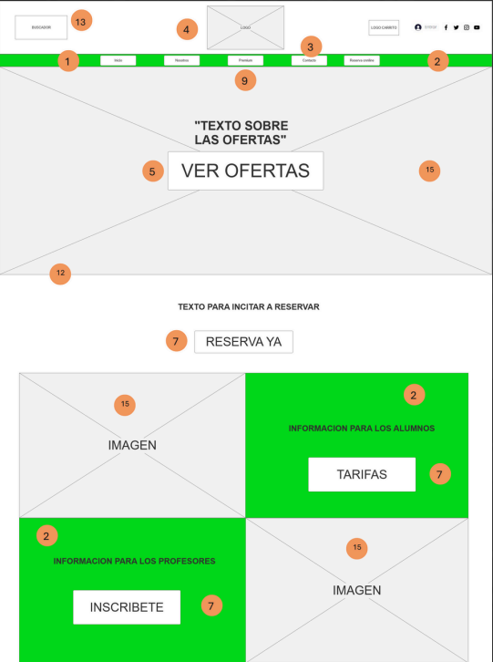

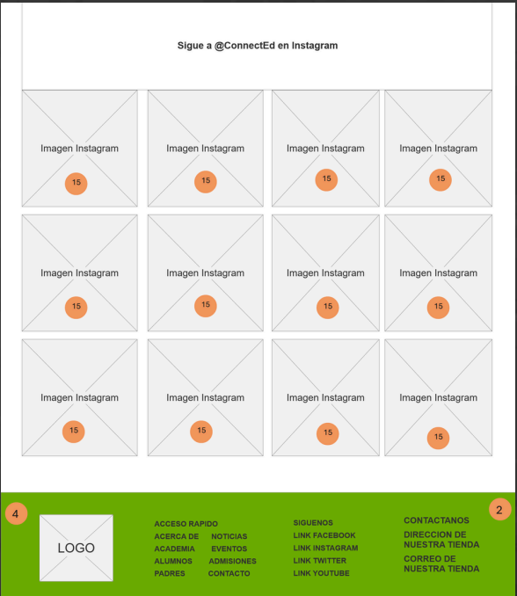

Este wireframe representa la página de inicio de la web. En la parte central, hay una imagen destacada que capta la atención del usuario. Justo encima o al lado, se sitúa un botón llamativo con el texto “VER OFERTAS” y una frase de tipo persuasivo (“TEXTO PARA INCITAR A RESERVAR”). En una posición clave, se incluye un botón de acción “RESERVA YA” que busca la conversión directa. Toda esta composición tiene un diseño limpio y enfocado en guiar al usuario hacia la acción principal.

Además, este diseño está dividido en dos columnas o secciones diferenciadas: una orientada a alumnos y otra a profesores. En la parte correspondiente a los alumnos se presentan las tarifas y otros textos informativos; en la parte para profesores se destaca un botón de inscripción (“INSCRÍBETE”). Cada sección incluye una imagen ilustrativa.

Finalmente, se muestran múltiples imágenes estilo Instagram para reforzar la conexión visual con el público. Se incluyen enlaces directos a redes sociales (Facebook, Instagram, Twitter, YouTube), y datos de contacto como dirección física y correo electrónico.

**Criterios de usabilidad aplicados:**

1- **Estructura orientada al usuario:** La disposición de los elementos guía claramente al visitante a realizar una acción (consultar y reservar una oferta), siguiendo una jerarquía visual efectiva.

2- **Look & Feel coherente:** El diseño visual se mantiene profesional, atractivo y coherente con una estética educativa y juvenil.

3- **Mecanismos de contacto:** Presenta múltiples formas de contacto: redes sociales, email, dirección física.

4- I**dentidad clara de la empresa:**  El logo se encuentra presente en todas las páginas de la web.

5- **Lenguaje claro y conciso:** Se utilizan llamadas a la acción directas, sin ambigüedades, como “VER OFERTAS” o “RESERVA YA”.

7- **Rótulos significativos:**  Todos los botones y textos clave están bien etiquetados, facilitando la comprensión inmediata.

9- **Elementos de navegación:** Presencia de accesos rápidos para redirigir a otras secciones.

13- **Buscador accesible:**  El buscador arriba a la izquierda permite al usuario buscar cualquier cosa que se le antoje.

15- **Imágenes de calidad:** El wireframe emplea imágenes con estilo Instagram, bien seleccionadas y de alta resolución, pensadas para conectar con estudiantes. La calidad visual refuerza tanto la estética como la percepción profesional del sitio.

**Nuestro equipo**

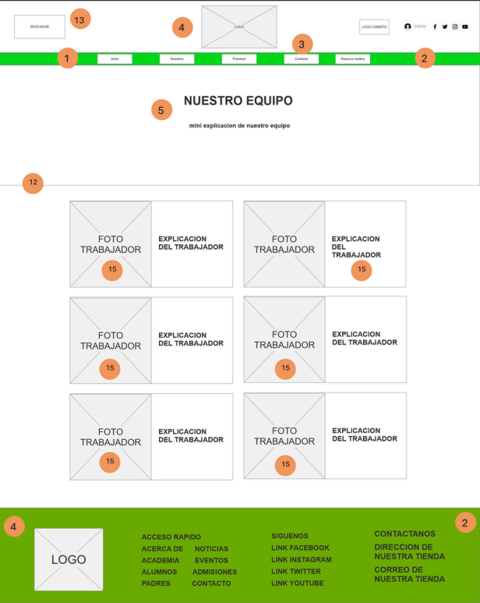

Este wireframe muestra una galería del equipo humano detrás de la plataforma. Las imágenes de los trabajadores van acompañadas de breves explicaciones sobre su rol o función. El diseño está distribuido en varias filas o columnas, cada una con la foto y una pequeña descripción debajo.

**Criterios de usabilidad aplicados:**

1- **Estructura orientada al usuario:** Facilita la identificación de las personas detrás del proyecto, generando confianza.

2- **Look & Feel coherente:** l diseño es uniforme con el resto de la página, manteniendo la estética

3- **Mecanismos de contacto:** Presenta múltiples formas de contacto: redes sociales, email, dirección física.

4- I**dentidad clara de la empresa:**  El logo se encuentra presente en todas las páginas de la web.

5- **Lenguaje claro y conciso:** Las explicaciones son breves y precisas.

7- **Rótulos significativos:**  Todos los botones y textos clave están bien etiquetados, facilitando la comprensión inmediata.

9- **Elementos de navegación:** Presencia de accesos rápidos para redirigir a otras secciones.

13- **Buscador accesible:**  El buscador arriba a la izquierda permite al usuario buscar cualquier cosa que se le antoje.

15- **Imágenes de calidad:** El wireframe emplea imágenes con estilo Instagram, bien seleccionadas y de alta resolución, pensadas para conectar con estudiantes. La calidad visual refuerza tanto la estética como la percepción profesional del sitio.

**Planes**

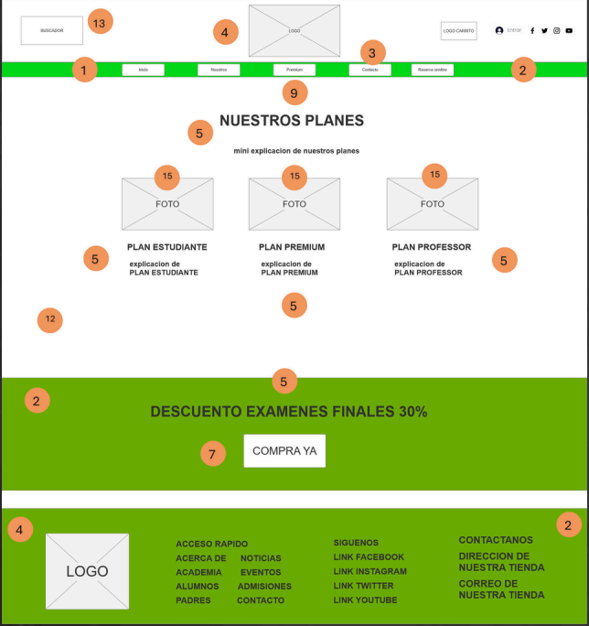

En este wireframe se presenta una **comparativa de planes** disponibles para los usuarios. Se destacan tres planes principales: **Plan Estudiante, Plan Premium y Plan Profesor**. Cada uno está estructurado en una tarjeta individual que incluye: tipo de clase (por ejemplo, clase particular o bono mensual), duración, precio y un botón claro de acción (“COMPRA YA”). En la parte inferior hay un anuncio especial con un descuento del 30% para exámenes finales y accesos rápidos a otras secciones del sitio.

**Criterios de usabilidad aplicados:**

1- **Estructura orientada al usuario:** El diseño permite comparar de forma clara y directa los distintos planes para facilitar la decisión del usuario.

2- **Look & Feel coherente:** El diseño es uniforme con el resto de la página, manteniendo la estética

3- **Mecanismos de contacto:** Presenta múltiples formas de contacto: redes sociales, email, dirección física.

4- I**dentidad clara de la empresa:**  El logo se encuentra presente en todas las páginas de la web.

5- **Lenguaje claro y conciso:** Uso de expresiones comprensibles y funcionales como “Bono mensual” o “Clase particular”.

7- **Rótulos significativos:**  Botones como “RESERVAR AHORA” o “COMPRA YA” promueven una interacción inmediata.

9- **Elementos de navegación:** Presencia de accesos rápidos para redirigir a otras secciones.

13- **Buscador accesible:**  El buscador arriba a la izquierda permite al usuario buscar cualquier cosa que se le antoje.

15- **Imágenes de calidad:**  El wireframe emplea imágenes con estilo Instagram, bien seleccionadas y de alta resolución, pensadas para conectar con estudiantes. La calidad visual refuerza tanto la estética como la percepción profesional del sitio.

**Servicios**

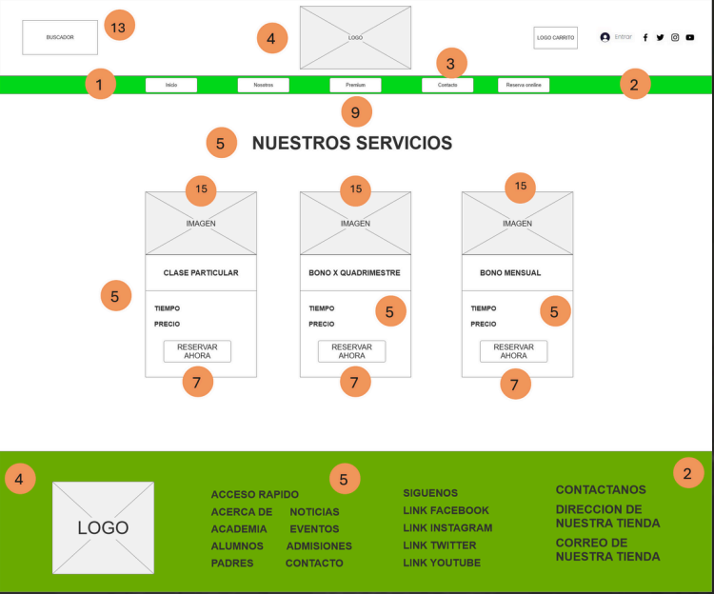

Este wireframe muestra una sección dedicada a los **servicios** ofrecidos por la plataforma. El contenido se presenta mediante bloques o tarjetas visuales donde se explican brevemente los servicios que ConnectEd pone a disposición de los usuarios. La disposición es clara y segmentada, probablemente con un título principal (“NUESTROS SERVICIOS”) seguido de una lista o cuadrícula de servicios específicos, cada uno con una mini-descripción y un diseño visual uniforme.

**Criterios de usabilidad aplicados:**

1- **Estructura orientada al usuario:** El contenido está organizado por servicios, lo que facilita al usuario encontrar lo que necesita rápidamente.

2- **Look & Feel coherente:** El diseño es uniforme con el resto de la página, manteniendo la estética

3- **Mecanismos de contacto:** Presenta múltiples formas de contacto: redes sociales, email, dirección física.

4- I**dentidad clara de la empresa:**  El logo se encuentra presente en todas las páginas de la web.

5- **Lenguaje claro y conciso:** Las mini explicaciones permiten comprender de forma inmediata en qué consiste cada servicio.

7- **Rótulos significativos:**  Cada servicio está titulado con nombres específicos y descriptivos.

9- **Elementos de navegación:** Puede haber enlaces internos que lleven al usuario a detalles específicos de cada servicio.

13- **Buscador accesible:**  El buscador arriba a la izquierda permite al usuario buscar cualquier cosa que se le antoje.

15- **Imágenes de calidad:** El wireframe emplea imágenes con estilo Instagram, bien seleccionadas y de alta resolución, pensadas para conectar con estudiantes. La calidad visual refuerza tanto la estética como la percepción profesional del sitio.

#### Prototipo Hifi

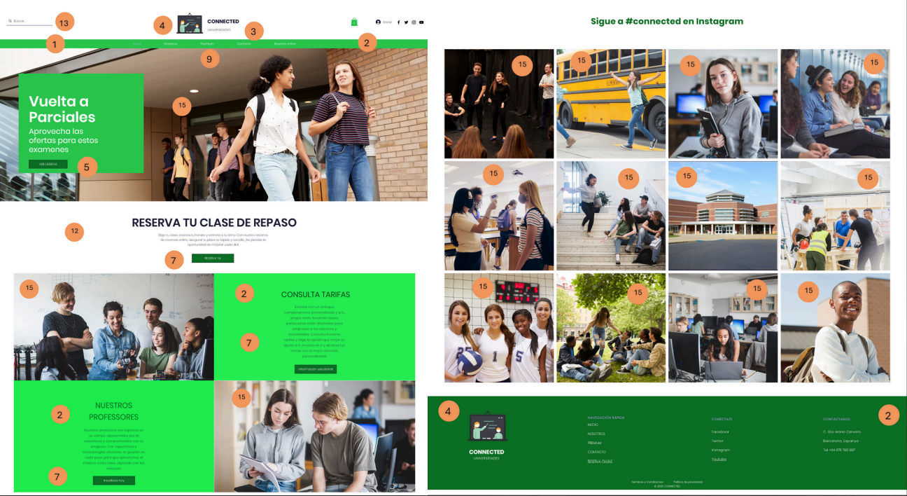



El prototipo representa la **página de inicio completa** de la plataforma educativa ConnectEd, visualizada como una única interfaz larga dividida visualmente en dos mitades (izquierda y derecha) para su presentación.

La parte superior izquierda muestra una sección promocional con un llamado a la acción para aprovechar las ofertas de los exámenes parciales. Esta zona incluye un texto breve con tipografía destacada ("Vuelta a Parciales", "Aprovecha las ofertas para estos exámenes") y un botón llamativo que incita a la interacción inmediata.

Inmediatamente debajo, se continúa con una serie de bloques o tarjetas de contenido, con funciones como acceso a información, noticias o eventos. En la parte inferior de la página, se refuerzan las llamadas a seguir a ConnectEd en redes sociales, especialmente Instagram, con imágenes que imitan el estilo visual de esa plataforma. También se incluye una zona con enlaces rápidos a secciones como “Acerca de”, “Academia”, “Alumnos”, “Padres”, “Contacto” y datos de contacto (dirección física, correo electrónico), junto con iconos de redes sociales (Facebook, Instagram, Twitter, YouTube).

**Criterios de usabilidad aplicados:**

1 – **Estructura orientada al usuario:**El contenido está jerárquicamente ordenado empezando por un incentivo directo (las ofertas) seguido de contenidos informativos y finalmente formas de contacto. Esta secuencia facilita el recorrido natural del usuario desde el interés hasta la acción.

2 – **Look & Feel coherente:**Se mantiene una coherencia visual en tipografías, colores y estilo general. La estética moderna y clara refuerza la profesionalidad y juventud de la plataforma, conectando con su público objetivo.

3 – **Mecanismos de contacto:**Hay múltiples formas de contacto visibles: un botón de acción en la parte superior, presencia destacada de redes sociales y datos de contacto al final (correo y dirección). Estas opciones están siempre accesibles o en ubicaciones reconocibles.

4 – **Identidad clara de la empresa:**El nombre de ConnectEd se muestra con claridad y la comunicación visual refuerza una identidad enfocada en la educación, el acompañamiento académico y el uso de medios digitales.

5 – **Lenguaje claro y conciso:**Frases como “Vuelta a Parciales” o “Aprovecha las ofertas” son simples, comprensibles y enfocadas en la acción. No hay elementos textuales innecesarios o confusos.

7 – **Rótulos significativos:**Todos los botones, accesos y secciones están claramente etiquetados con palabras que indican su función o contenido, lo que facilita que el usuario sepa a dónde va al hacer clic.

9 – **Elementos de navegación:** En la parte inferior se agrupan accesos rápidos a secciones relevantes del sitio, lo que permite al usuario moverse cómodamente sin necesidad de desplazarse demasiado.

13 – **Buscador accesible:**El buscador arriba a la izquierda permite al usuario buscar cualquier cosa que se le antoje.

15 – **Imágenes de calidad:** El prototipo emplea imágenes con estilo Instagram, bien seleccionadas y de alta resolución, pensadas para conectar con estudiantes. La calidad visual refuerza tanto la estética como la percepción profesional del sitio.

## CREACIÓN DEL SITIO WEB (WIX)

## ANÁLISIS DE CONVERSIÓN (KPIs)

# BLOQUE 4: MARKETING EN BUSCADORES

## Objetivos Tácticos de Atracción por Meses y Distribuidos por Fuentes y/o Campañas

## Calendario y Recursos

### Calendario de actividades y campañas SEO, PPC

### Presupuesto

## Selección de Palabras Clave

### Grupo de búsquedas

### Investigación de palabras clave

### Táctica de uso de Kws para SEO y para Google Ads

## Optimización SEO

### Análisis de la competencia

**Visión General del Dominio Superprof.es**

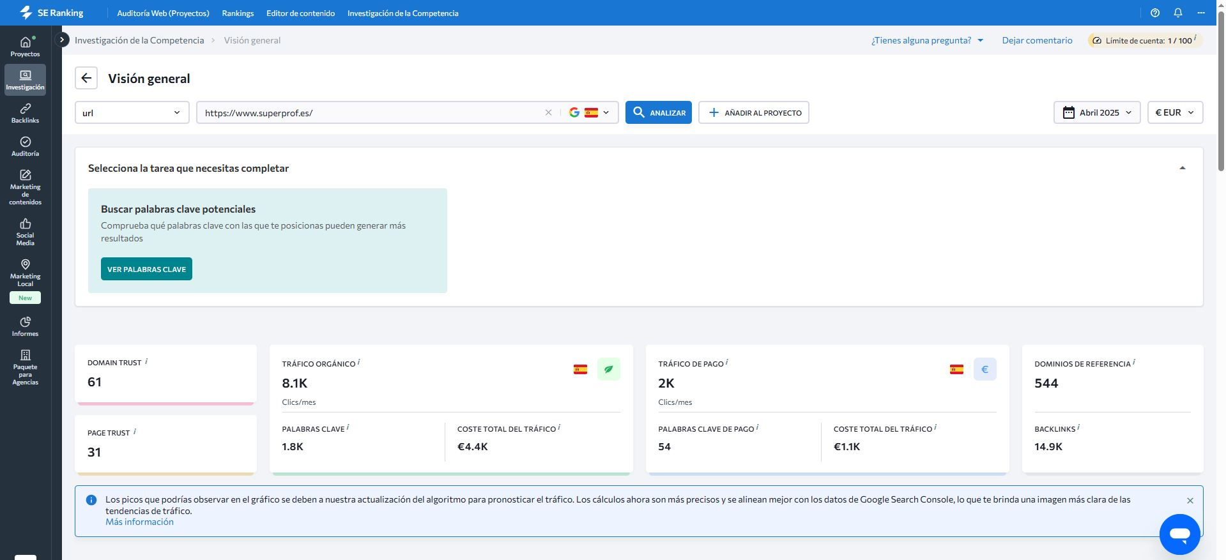

En esta primera imagen del informe se ofrece una visión panorámica de *superprof.es*, utilizando como base de análisis la herramienta SE Ranking. Esta visión general muestra indicadores esenciales para entender la magnitud del sitio y su posicionamiento dentro del ecosistema digital. Lo primero que destaca es su volumen de **tráfico orgánico mensual**, que alcanza los **818.000 clics**, lo cual es excepcionalmente alto. Este dato, por sí solo, ya posiciona a Superprof como un líder indiscutible en su sector dentro del entorno español y probablemente en otros mercados también.

Frente a esto, el **tráfico de pago** es de apenas 2.000 clics mensuales, lo que sugiere que el sitio no depende en gran medida de Google Ads para su visibilidad. En cambio, ha conseguido consolidar su presencia gracias a una estrategia orgánica robusta. Esta información es clave para un competidor emergente, ya que indica que el tráfico de pago podría ser una vía menos saturada para capturar usuarios, sobre todo si se segmenta correctamente.

Además, se muestran otros indicadores importantes como los **dominios de referencia** (544) y los **backlinks totales** (14.900), dos métricas fundamentales en la evaluación de la autoridad de dominio. El coste estimado del tráfico orgánico, calculado en **4.400 € mensuales**, pone en valor el posicionamiento que ha alcanzado Superprof, y representa una inversión que otros competidores necesitarían igualar si dependieran exclusivamente de tráfico de pago para conseguir los mismos resultados.

**Palabras clave orgánicas más relevantes**

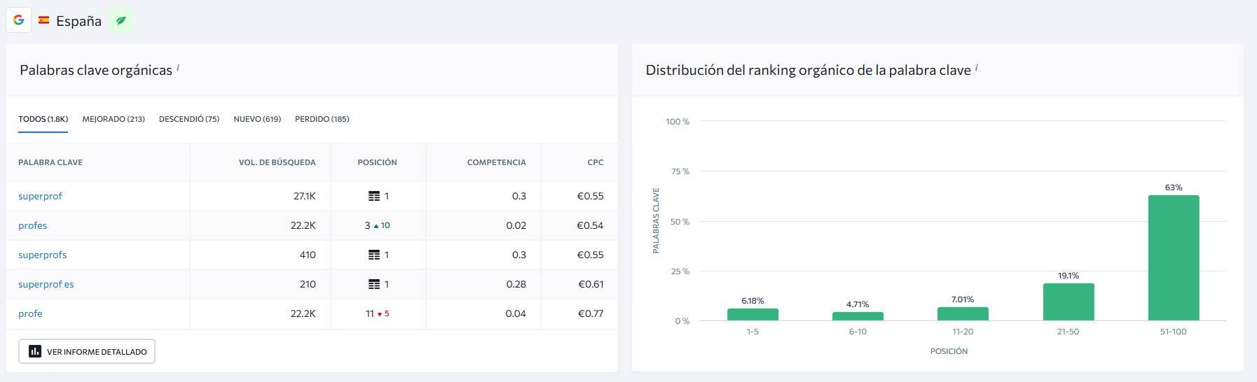

Esta sección ofrece un desglose de las principales keywords que dirigen tráfico al sitio. "superprof", "profes", "superprof es", y "profe" son términos con volúmen de búsqueda extremadamente alto. La mayoría están relacionadas con la marca, lo que indica que muchas visitas provienen de usuarios que ya conocen la plataforma. Esto es positivo en términos de fidelización y reconocimiento, pero también significa que el posicionamiento en keywords genéricas o de servicio (como "profesor de matemáticas online") es más difícil de analizar en esta fase.

La distribución de posiciones revela que solo el 18% de sus palabras clave están entre la 1 y la 20, mientras que el 63% se ubican entre la 51 y la 100. Esto sugiere que, a pesar del gran volumen de keywords, muchas están mal posicionadas y podrían ser vulnerables ante una estrategia de contenido bien dirigida por parte de un nuevo competidor.

### 

**Intención de búsqueda de las keywords**

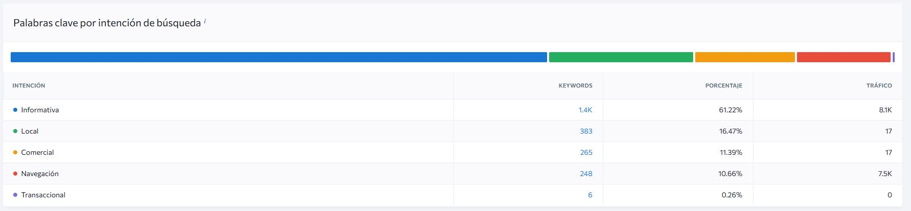

Aquí se clasifica el conjunto de palabras clave del dominio según la intención del usuario. El análisis revela que la mayoría de las búsquedas (61%) son de tipo **informativo**, es decir, están asociadas a usuarios que buscan información o contenidos educativos en general, no necesariamente con intención de contratar un servicio. Un 16% de las búsquedas tienen **intención local**, es decir, se relacionan con encontrar profesores en ubicaciones concretas, como ciudades o barrios. Solo un 0,26% son **transaccionales**, es decir, búsquedas que implican una intención de compra o contratación directa.

Esta distribución representa un punto débil en la estrategia de Superprof. Aunque domina en búsquedas de marca e informativas, **no tiene suficiente presencia en palabras clave que convierten**, aquellas que indican que el usuario ya está decidido a contratar. Por tanto, existe una gran oportunidad para que un competidor nuevo se enfoque en crear contenido orientado a la conversión, como páginas de aterrizaje optimizadas para clases específicas y términos de búsqueda que incluyan precios, ubicaciones o beneficios concretos.

**Palabras clave de pago**

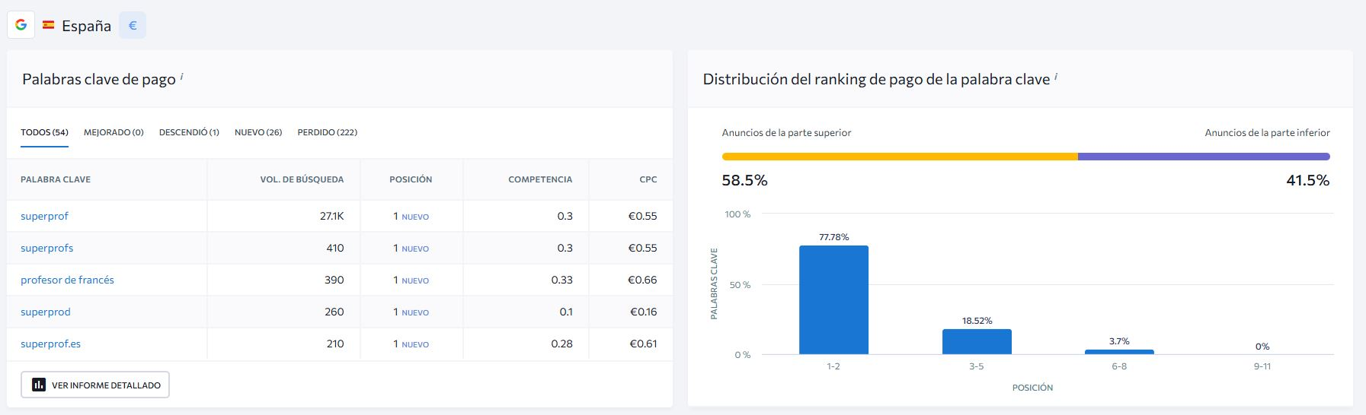

Esta página examina el conjunto de palabras clave por las que Superprof puja mediante Google Ads. Aunque el número total es bajo (54 keywords), todas ellas están posicionadas en la **primera posición de los anuncios**, lo que indica una estrategia de SEM muy selectiva y eficaz. Las keywords incluyen términos como **"superprof"**, **"profesor de francés"** y **"superprof.es"**, que tienen una competencia baja y costes por clic moderados (entre 0,16 € y 0,66 €).

Esta estrategia demuestra que, aunque Superprof no destina muchos recursos al pago por clic, lo hace con precisión quirúrgica. No hay una gran inversión, pero los resultados son óptimos para las keywords elegidas. Esto abre una posibilidad clara para nuevos proyectos: se puede competir en el canal de pago con **bajo presupuesto** si se eligen palabras clave de nicho con alta intención de contratación.

**Anuncios destacados**

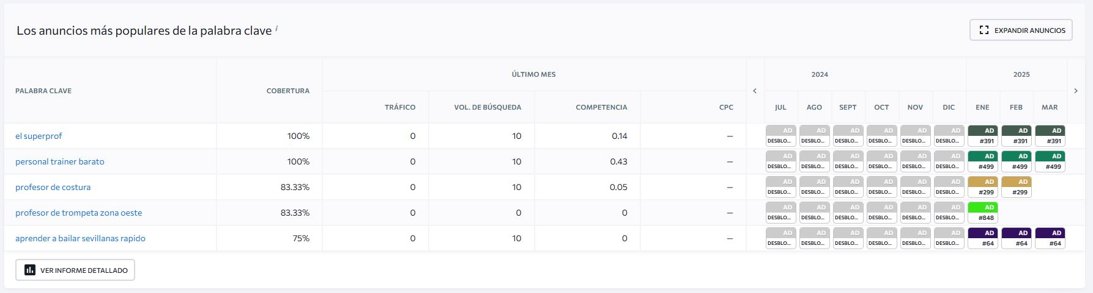

En esta imagen se presentan los anuncios más utilizados por Superprof en campañas de pago. Algunos ejemplos incluyen "personal trainer barato", "profesor de costura" o "aprender sevillanas rápido". Se trata de anuncios orientados a nichos muy concretos, lo que refuerza la idea de que Superprof **aprovecha demandas específicas poco explotadas** por otras plataformas. Este tipo de campañas permite obtener clics a bajo coste y atraer usuarios con necesidades claras. La lección para un competidor sería utilizar Google Ads para atacar nichos similares o para captar tráfico cualificado mediante términos especializados.

**Más keywords orgánicas**

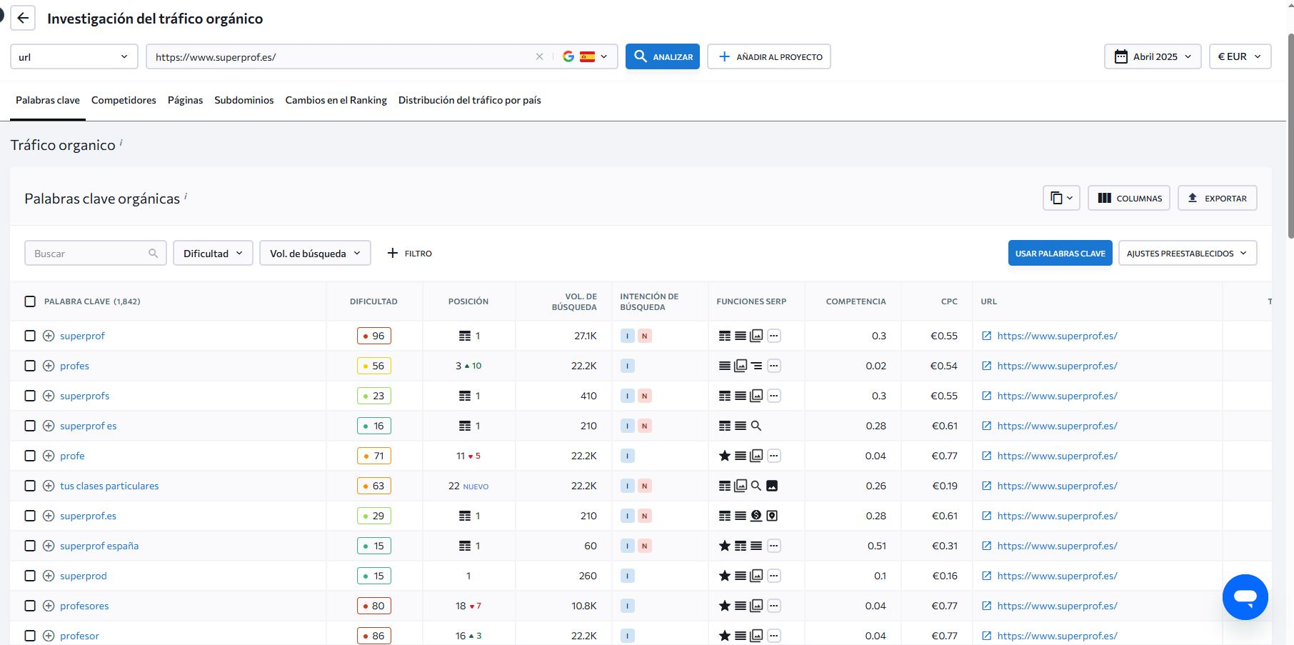

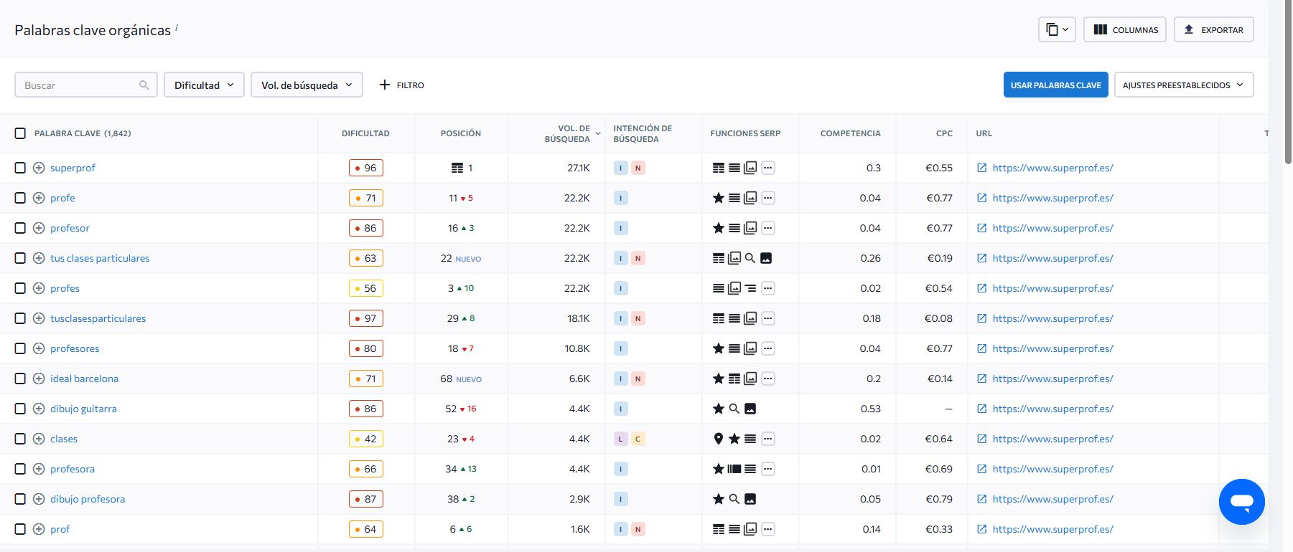

Estas dos imágenes ofrecen un listado extendido de las palabras clave orgánicas que atraen tráfico al sitio. Se puede observar una mezcla entre keywords de marca, como “superprof españa”, y otras más generales como “profesores”, “tus clases particulares” o “profesor online”. Muchas de estas palabras clave tienen volúmenes altos, pero siguen estando en posiciones de visibilidad media o baja. Esto muestra que Superprof aún **no domina todo el espectro de búsquedas educativas**, especialmente aquellas con intención de contratación directa o localización específica. Un competidor podría posicionarse mejor en esas búsquedas si estructura su web con secciones geolocalizadas y contenidos más específicos.

**Comparativa de tráfico orgánico – Tráfico total**

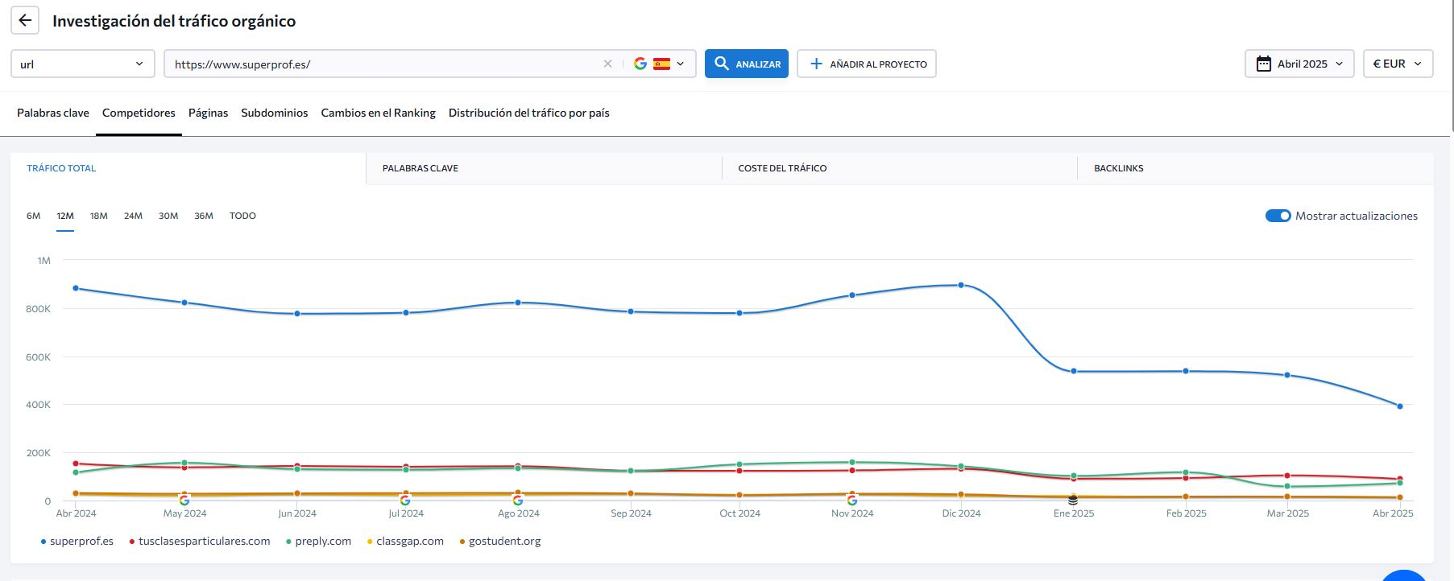

En esta página se muestra un gráfico que representa el **volumen total de tráfico** que reciben Superprof y sus principales competidores (*Preply*, *Classgap*, *GoStudent*, *Tusclasesparticulares.com*), sumando tanto el tráfico orgánico como el tráfico de pago. El gráfico confirma que *superprof.es* es el líder del sector en cuanto a volumen total de visitas. Sin embargo, lo más interesante no es únicamente su posición dominante, sino la forma en la que evoluciona ese volumen a lo largo del tiempo.

La línea de crecimiento de Superprof se presenta **plana o ligeramente descendente**, lo que sugiere que ha alcanzado un punto de madurez o estancamiento, pero en Enero tuvo un bajón considerable que habría que tener en cuenta. Mientras tanto, las curvas de *Preply* y *GoStudent* muestran una **tendencia de estancamiento sostenido**, lo cual indica que están captando una la misma cuota de mercado de siempre, ya sea mediante estrategias orgánicas, campañas de pago o una combinación de ambas. Esta situación debería considerarse una **señal de advertencia para Superprof**, ya que su liderazgo no es inamovible si continúa sin experimentar un crecimiento notable. Para un nuevo competidor, este gráfico supone una buena noticia: el mercado no está cerrado, y si se actúa con rapidez y foco estratégico, es posible ganar visibilidad frente a actores que ya están perdiendo tracción.

**Comparativa de tráfico orgánico – Palabras clave**

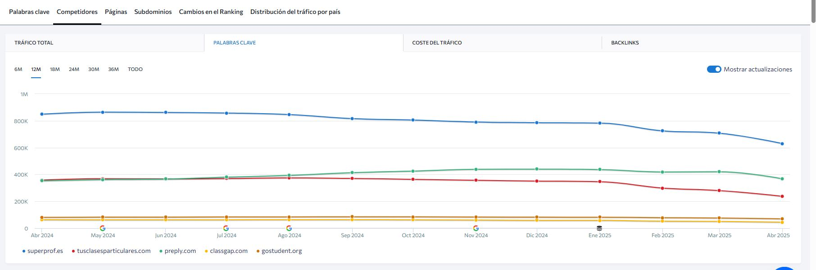

Esta imagen presenta un gráfico centrado exclusivamente en el **tráfico obtenido a través de palabras clave**, es decir, el tráfico que proviene de resultados orgánicos tras búsquedas concretas de los usuarios.

Aunque Superprof sigue apareciendo como el dominio con mayor tráfico orgánico por keywords, el gráfico revela que su **volumen no ha crecido de forma significativa** durante el último año. En cambio, *Preply* presenta una tendencia ascendente más clara, lo cual implica que ha conseguido posicionarse mejor en nuevas palabras clave o ha optimizado su contenido más eficazmente. Esta evolución refleja un **posible agotamiento de la estrategia SEO de Superprof**, que podría estar dependiendo demasiado de keywords de marca o de términos genéricos que ya no le aportan tanto tráfico nuevo.

Para un proyecto emergente como el nuestro, esto implica que todavía **hay muchas oportunidades en el posicionamiento de keywords transaccionales o locales**, especialmente si se detectan segmentos de búsqueda con baja competencia y alta intención de conversión. Las búsquedas específicas como “clases de inglés para universitarios en Valencia” o “preparación intensiva selectividad matemáticas” no están saturadas y pueden representar un nicho rentable.

**Comparativa de tráfico orgánico – Coste estimado del tráfico**

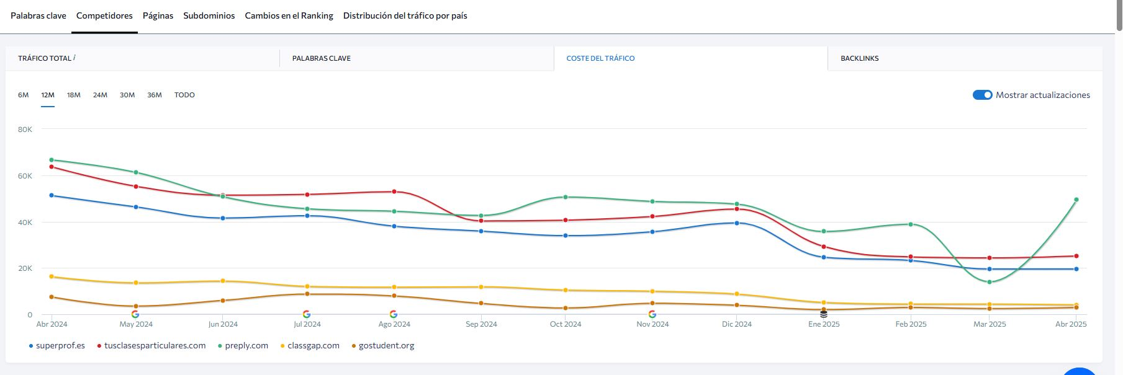

Esta página analiza el **coste estimado del tráfico orgánico** que reciben Superprof y sus principales competidores, utilizando una métrica muy valiosa: cuánto costaría conseguir ese volumen de tráfico mediante campañas de pago en Google Ads. Este cálculo permite traducir el posicionamiento SEO en un valor económico tangible, lo que resulta crucial a la hora de evaluar el retorno de la estrategia de posicionamiento de un dominio.

El gráfico refleja que hay una batalla entre *Preply* y *TusclasesParticulares* ya que son las que están en cabeza en cuanto al coste estimado de su tráfico. Esto puede deberse a que estas plataformas están ganando visibilidad en keywords con **mayor valor comercial**: términos más específicos, más competitivos y con mayor potencial de conversión. Si bien Superprof está bien posicionado en términos de visibilidad general, sus competidores parecen estar ganando terreno en palabras clave de alta rentabilidad.

*Superprof* por su parte sigue de manera casi calcada la curva de *TusclasesParticulares* pero siempre estando por debajo Esto significa que su posicionamiento orgánico le aporta un volumen de visitas que, si tuviera que obtenerse pagando por clic, supondría una inversión mediana. Sin embargo, esta cifra debe interpretarse con cautela. Un medio coste estimado también puede ser el resultado de un gran peso de palabras clave de marca o de términos genéricos con mucha demanda pero poca intención de conversión.

**Comparativa de tráfico de pago – Volumen general**

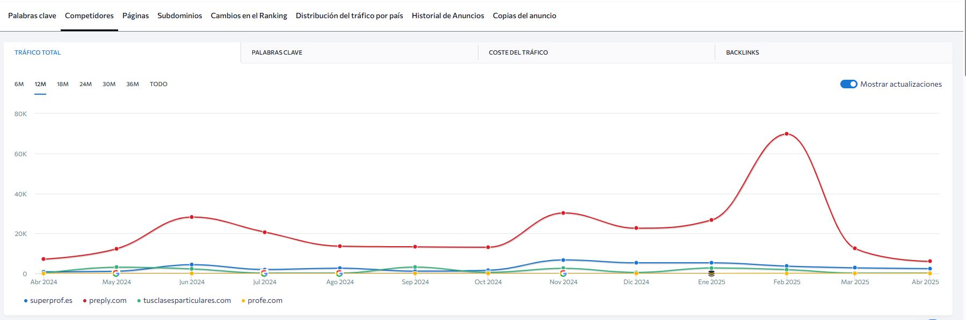

En esta página se representa exclusivamente el **volumen de tráfico de pago**, es decir, aquel que proviene de campañas de anuncios en Google Ads. El gráfico compara a Superprof con otras plataformas del sector como Preply, GoStudent, Tusclasesparticulares y Classgap. A diferencia de los gráficos anteriores que combinaban fuentes de tráfico, este se enfoca únicamente en el comportamiento del canal SEM (Search Engine Marketing).

Lo primero que salta a la vista es la **posición rezagada de Superprof en este canal**. Su tráfico de pago es mínimo y permanece prácticamente constante a lo largo del tiempo. En cambio, plataformas como Preply ha mostrado un crecimiento significativo en tráfico pagado, lo que indica una apuesta clara por reforzar su presencia mediante campañas publicitarias. Este dato es relevante porque señala un **desbalance en la estrategia de captación de Superprof**, que se basa casi exclusivamente en el SEO y descuida el potencial del tráfico pagado.

**Comparativa de tráfico de pago – Evolución por palabras clave**

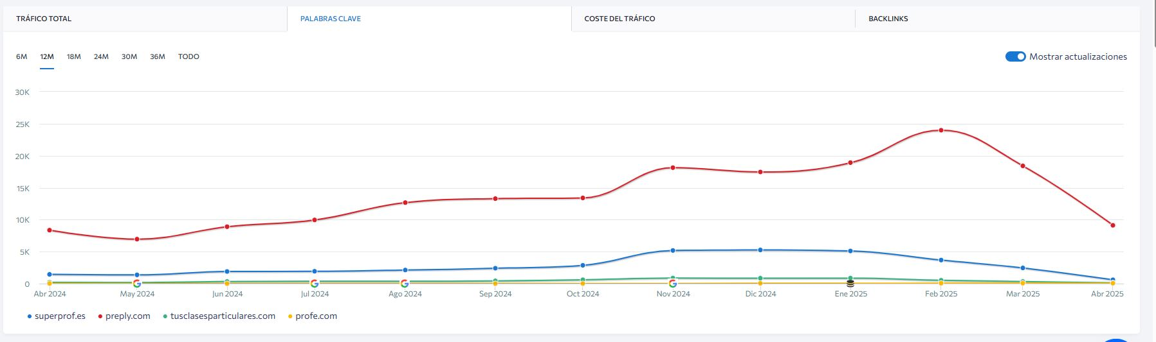

Esta imagen profundiza aún más en el análisis del canal SEM, centrándose ahora en la **evolución del tráfico de pago a través de palabras clave**. Se observa cómo el volumen de visitas obtenidas por cada dominio mediante anuncios ha variado a lo largo del tiempo. De nuevo, Superprof muestra una curva prácticamente plana, sin señales de incremento o exploración de nuevas campañas, lo que sugiere una estrategia de SEM inactiva o extremadamente conservadora.

En cambio, Preply ha incrementado su volumen de tráfico proveniente de keywords pagadas, lo cual denota una expansión activa de su presencia digital mediante Google Ads. Este enfoque probablemente incluye la compra de keywords relevantes tanto genéricas como específicas, captando usuarios que buscan clases particulares con intención clara de contratar.

Desde una perspectiva competitiva, esta gráfica pone en evidencia que **el terreno del SEM está aún en fase de desarrollo dentro del sector educativo digital**. El hecho de que pocos actores estén invirtiendo de manera significativa en este canal significa que hay espacio para posicionarse rápidamente.

**Comparativa de tráfico de pago – Evolución del coste**

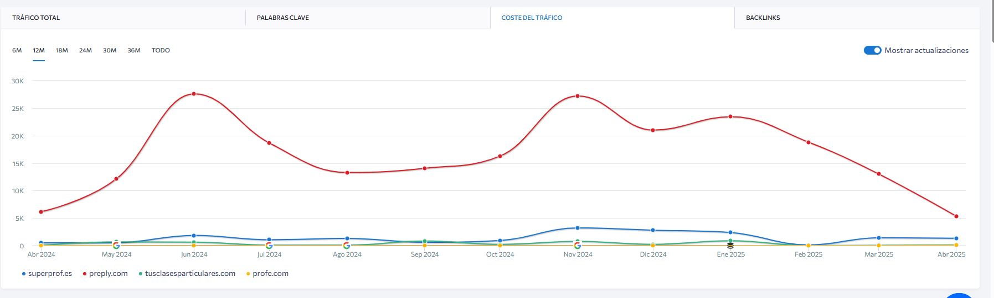

Esta página se enfoca en una métrica clave para la planificación de campañas publicitarias: el **coste estimado del tráfico de pago**. Es decir, cuánto han invertido (aproximadamente) los dominios analizados para captar ese tráfico a través de Google Ads.

La gráfica revela que **Superprof mantiene una inversión baja y estable** en publicidad pagada. Esto coincide con lo observado en la página anterior: su estrategia SEM es mínima y no muestra señales de crecimiento. No parece haber ajustes en el presupuesto, ni un interés por escalar las campañas.

Por el contrario, **Preply** muestra una clara **tendencia creciente en la inversión publicitaria**. Es decir, no solo están lanzando más campañas, sino que también están **dispuestos a pagar más por captar tráfico cualificado**, probablemente porque han detectado que este canal les resulta rentable. Este comportamiento sugiere una estrategia bien planificada, en la que se analiza el retorno por campaña y se ajusta el presupuesto en función del rendimiento. Aunque también hay que comentar que, a pesar de que desde este año el gasto de Preply ha estado disminuyendo, aun sigue siendo la que más gasta dinero en publicidad.

Desde la perspectiva de un nuevo actor en el mercado como puede ser ConnectEd, esta página es muy valiosa. Demuestra que, aunque algunos competidores ya están invirtiendo en SEM, el mercado aún está lejos de estar saturado. Superprof, como líder de tráfico orgánico, no está compitiendo activamente en SEM, lo que deja un campo abierto.

### Análisis para mejora de la propia web (usando un lugar de la competencia como propio)

**Resumen general de la auditoría técnica**

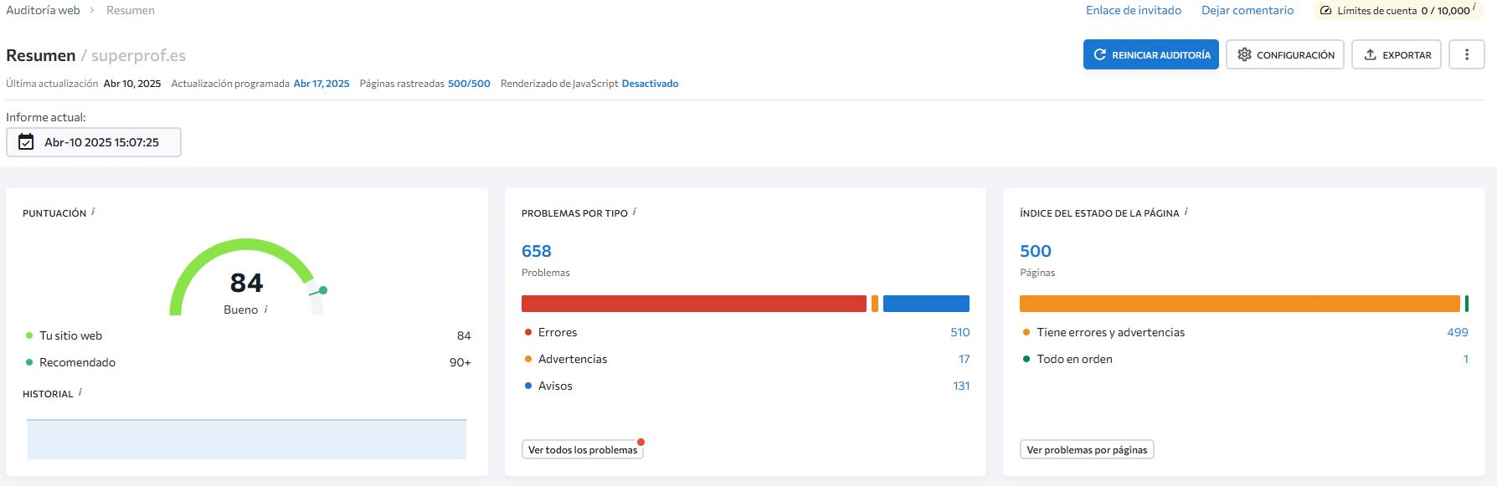

Esta imagen es el punto de partida de la auditoría técnica completa realizada por SE Ranking. Lo primero que destaca es la **puntuación global del sitio: 83 sobre 100**, una cifra que indica que el sitio es bueno, aunque hay muchas cosas por mejorar, ya que se detectaron 658 problemas un numero bastante alto y que tenemos que tener en cuenta. Además, la herramienta rastreó **500 páginas**, y de ellas **499 presentan errores o advertencias**.

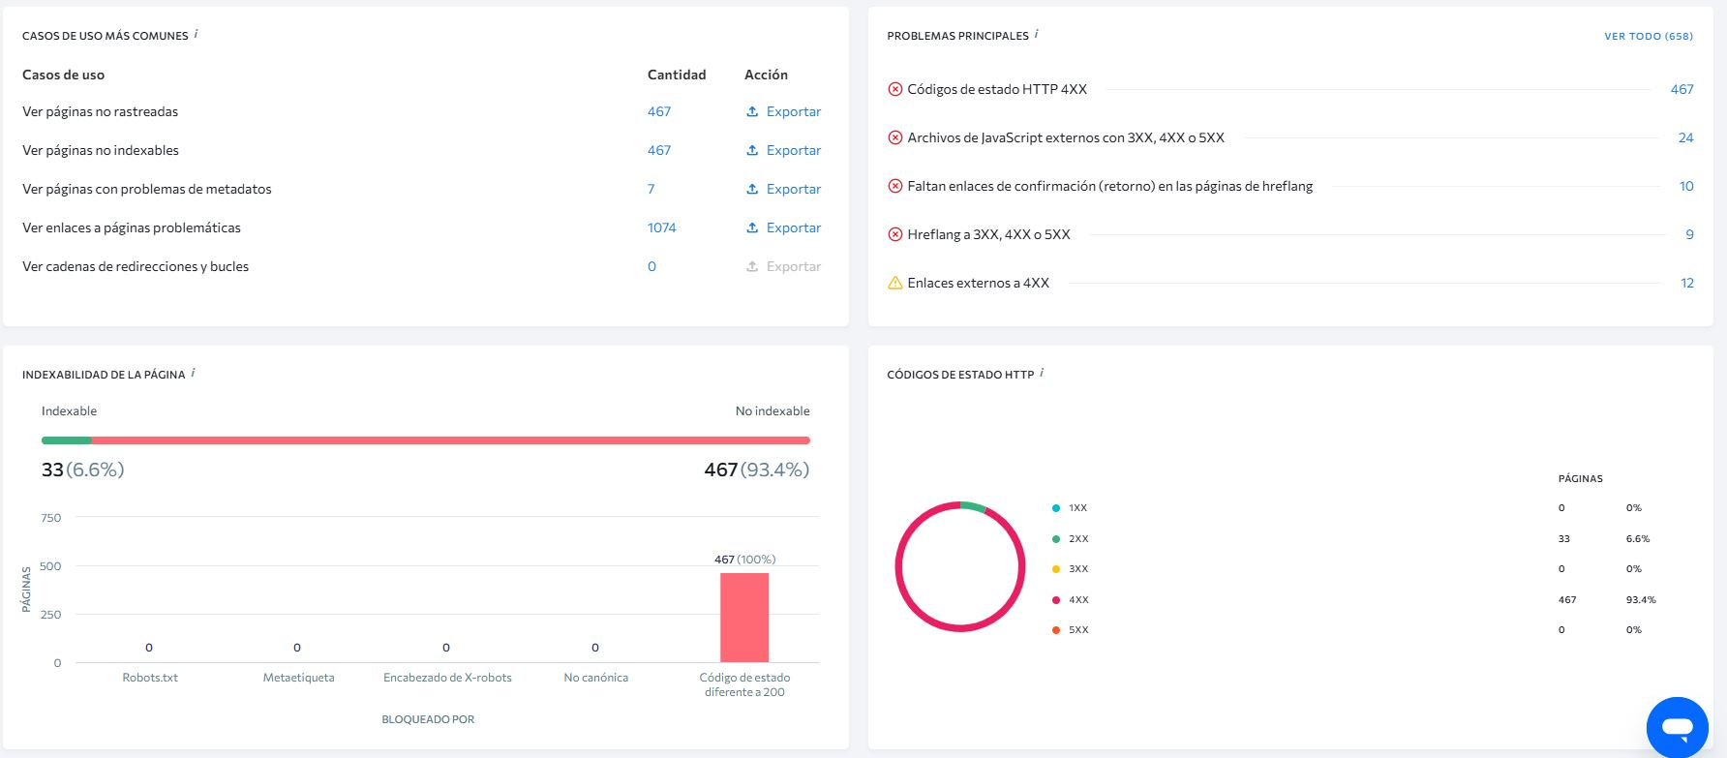

Lo más alarmante es lo que podemos ver en la imagen anterior, y es que que **467 páginas (el 93,4%) son no indexables**. Esto significa que Google no puede incluirlas en sus resultados de búsqueda, lo cual representa una gran pérdida de potencial SEO. Las razones pueden ser etiquetas noindex, errores en el código, problemas con encabezados HTTP o restricciones mal configuradas en el archivo robots.txt.

Además, se identifica que solo **33 páginas (6,6%) son indexables**, una cifra extremadamente baja para una plataforma con tanto contenido como Superprof. También se enumeran múltiples errores relacionados con **códigos de estado HTTP**, enlaces rotos, etiquetas hreflang mal implementadas y archivos JavaScript defectuosos.

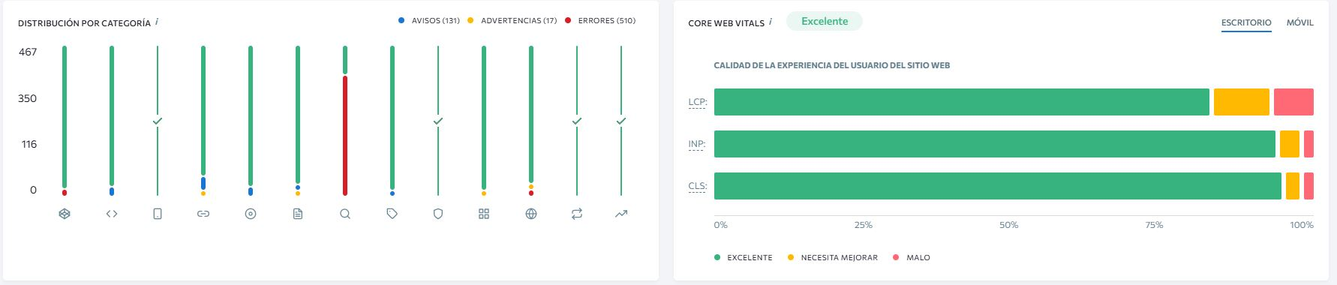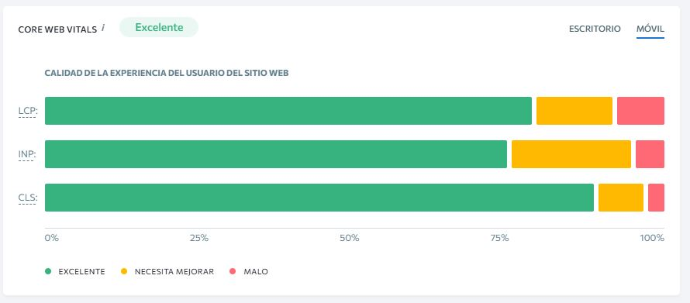

También comentar que en las 2 anteriores imágenes podemos ver que tanto en la web como en la versión móvil dispone de errores y advertencias pero en la versión móvil tiene más errores que en la versión web.

Este resumen deja claro que la estructura técnica de Superprof **tiene graves deficiencias** en cuanto a rastreabilidad e indexación, lo cual abre una oportunidad clara para cualquier competidor con una base técnica bien construida.

**GOOGLE SEARCH CONSOLE**

En cuanto a Google Search Console, cabe comentar que es una herramienta fundamental para cualquier persona que gestione un sitio web y quiera mejorar su posicionamiento en Google. Esta plataforma gratuita ofrece múltiples funciones que son muy útiles para trabajar el SEO. Una de las secciones más importantes es la de rendimiento, que muestra datos como los clics, las impresiones, la posición media y el porcentaje de clics para cada consulta que genera tráfico al sitio web. Esto permite analizar qué palabras clave funcionan mejor, detectar oportunidades de mejora y optimizar los contenidos para aquellas búsquedas con potencial.

También es muy relevante la sección de cobertura, donde se informa de qué páginas han sido indexadas por Google y si existe algún error, como páginas no encontradas o bloqueadas. Esta información es vital porque una página que no esté indexada no aparecerá en los resultados de búsqueda. La función de sitemap permite enviar a Google un mapa del sitio web para facilitar la indexación y garantizar que se están rastreando todas las páginas importantes.

Además, Search Console incluye datos sobre la experiencia con la página, que abarca factores como la velocidad de carga, la usabilidad en dispositivos móviles y la seguridad del sitio. Estos elementos forman parte de lo que Google denomina Core Web Vitals y tienen un peso cada vez mayor en el ranking de búsqueda. También se puede consultar qué enlaces internos y externos tiene el sitio web, un aspecto clave para el SEO, ya que los enlaces desde otros sitios pueden aportar autoridad y mejorar la posición del sitio en los resultados.

Otro apartado relevante es el de problemas de seguridad y acciones manuales. Aquí se informa si Google ha aplicado alguna penalización al sitio, lo cual podría afectar gravemente al posicionamiento, así como si se ha detectado software malicioso. También destaca la función de inspección de URL, con la cual se puede ver cómo Google interpreta una página concreta, comprobar si está indexada e incluso solicitar su reindexación tras realizar cambios.

Por último, Search Console también permite gestionar el tráfico de búsqueda internacional, algo muy útil si el sitio tiene versiones para diferentes países o idiomas, y ofrece informes sobre mejoras como los datos estructurados, las migas de pan (breadcrumbs) u otros elementos que ayudan a mostrar fragmentos enriquecidos en los resultados de búsqueda. En resumen, Search Console es una herramienta indispensable para controlar la visibilidad del sitio web en Google, detectar y corregir problemas técnicos y optimizar el posicionamiento orgánico.

### Lista propia de factores de optimización a trabajar

🔍 **1. Factores de contenido de la página (On-Page Content Factors)**

**1. Inclusión de palabras clave en los elementos del contenido** Incluir las palabras clave principales en lugares estratégicos: el título de la página (title tag), el primer encabezado (H1), los subtítulos (H2-H3), las descripciones de imágenes (atributo alt), la metadescripción y la URL. Esta práctica ayuda a los motores de búsqueda a entender mejor de qué trata la página y mejora el posicionamiento para esas consultas.

**2. Calidad y originalidad del contenido** Google premia el contenido útil, original y que resuelve las necesidades del usuario. Copiar contenido de otras webs penaliza el posicionamiento. Hay que aportar valor, explicar con claridad y usar un estilo propio.

**3. Longitud del contenido** Los artículos largos (mínimo 800-1000 palabras para temas competitivos) tienden a posicionar mejor porque permiten tratar el tema en profundidad. Esto no significa añadir palabras innecesarias, sino profundizar y estructurar bien la información.

**4. Actualización del contenido** Google prefiere contenido actualizado, especialmente en temas que cambian con frecuencia (normativas, precios, consejos académicos, etc.). Un sitio con artículos antiguos y sin mantenimiento pierde fuerza de posicionamiento.

**5. Estructura clara con etiquetas HTML (H1, H2, H3...)** Los encabezados ayudan a jerarquizar el contenido y hacerlo escaneable para el usuario y para los motores de búsqueda. Es clave usar un solo H1 por página y luego subdividir con H2 y H3.

**6. Datos estructurados (Schema.org)** Se trata de un código especial que se añade a las páginas para ofrecer información adicional a Google (por ejemplo: reseñas de alumnos, precios, tipo de servicio...). Esto puede mostrar resultados enriquecidos (rich snippets) en las SERP y mejorar el CTR.

🔗 **2. Factores de link building (Off-Page SEO)**

**7. Cantidad y calidad de enlaces entrantes**Los backlinks siguen siendo uno de los factores más potentes de posicionamiento. Hay que trabajar para conseguir enlaces desde sitios con autoridad y del mismo sector (educación, formación, universidades, etc.).

**8. Diversidad de enlaces y anclas** Es recomendable tener una gran variedad de enlaces y no repetir siempre las mismas palabras en el texto ancla (texto clicable). Esto hace que la estrategia sea más natural y menos penalizable.

**9. Reputación del dominio que enlaza** No todos los backlinks tienen el mismo valor. Un enlace desde un sitio con mucha autoridad y confianza (por ejemplo, una universidad o un medio de comunicación) tiene más peso que cien enlaces desde blogs desconocidos.

**10. Menciones sin enlace (brand mentions)** Google puede tener en cuenta las menciones a tu marca incluso si no hay un enlace directo. Esto sucede especialmente en entornos locales o con marcas reconocidas. Ayudan a reforzar la reputación.

🏠 **3. Factores de SEO Local**

**11. Ficha de Google Business Profile optimizada**Es fundamental para aparecer en búsquedas locales y en Google Maps. La ficha debe estar completamente rellenada con horarios, fotos, descripción, servicios, reseñas y actualizaciones periódicas.

**12. Consistencia del NAP (Nombre, Dirección y Teléfono)**El NAP debe ser exactamente igual en todos los directorios y webs donde aparezca tu empresa (Google, Páginas Amarillas, Yelp, etc.). Inconsistencias pueden confundir a Google y afectar negativamente al SEO local.

**13. Reseñas de usuarios y respuestas**Las opiniones de los alumnos son un factor muy importante en el SEO local. Además, responderlas (positivas y negativas) mejora la confianza y aumenta el CTR en búsquedas con reseñas visibles.

**14. Geolocalización de palabras clave y contenidos**Es importante usar palabras clave con ubicaciones específicas (ej: “clases de repaso en Girona”) para captar tráfico localizado y aparecer en resultados geolocalizados.

⚙️ **4. Factores técnicos de la página (Technical SEO)**

**15. Tiempo de carga y Core Web Vitals**Una web lenta hace perder posiciones y usuarios. Google mide parámetros como el LCP (Largest Contentful Paint), FID (First Input Delay) y CLS (Cumulative Layout Shift) para evaluar la experiencia de carga.

**16. Diseño responsive y compatibilidad móvil**La mayoría de visitas provienen de dispositivos móviles. Es imprescindible que la web se adapte bien a cualquier pantalla, sin errores ni botones pequeños.

**17. Certificado SSL y uso de HTTPS**La seguridad del sitio es un requisito básico. Si el sitio no tiene HTTPS activo, Google puede considerarlo un sitio no seguro, y eso afecta al posicionamiento y la confianza de los usuarios.

**18. Sitemap y Robots.txt bien configurados**El sitemap.xml ayuda a Google a indexar correctamente las páginas. El archivo robots.txt permite restringir o permitir el acceso a ciertas zonas. Ambos deben estar bien configurados y actualizados.

🧭 **5. Factores de experiencia de usuario (UX y SEO)**

**19. Tiempo de permanencia y porcentaje de rebote** Si un usuario entra y se va rápidamente (alto bounce rate), Google puede interpretar que la página no es útil. Hay que mejorar el contenido y la experiencia para que permanezcan más tiempo e interactúen.

**20. Navegación clara y estructura intuitiva** Un buen menú de navegación, categorías claras y accesos rápidos (breadcrumbs, filtros, búsquedas internas) mejoran la experiencia del usuario y ayudan a indexar mejor el contenido.

### Aplicación de factores de optimización visibles

### Otras actividades de optimización

## Crear Campañas de Google Ads

### Lista de campañas a realizar

Hemos seleccionado varias campañas basándonos en la importancia de cada una de estas con los estudiantes: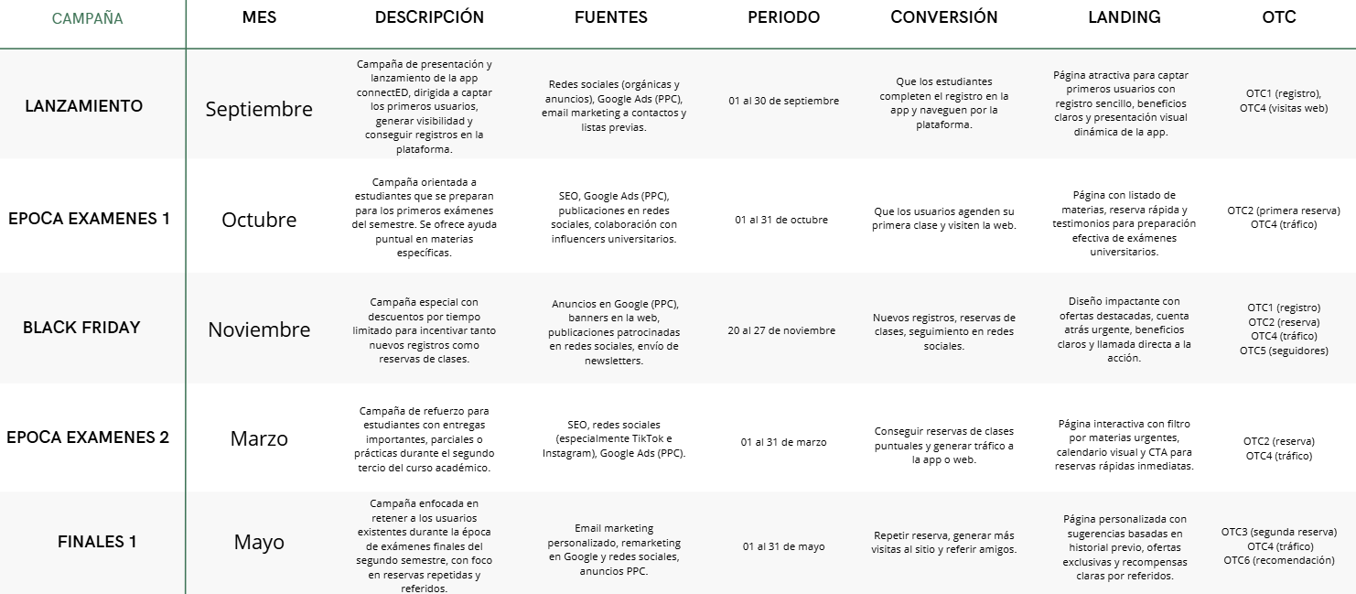



### Diseño e implementación con Google Ads de 1 campaña

Hemos elegido específicamente la campaña denominada "Finales II" debido a su relevancia durante la temporada crítica de exámenes en enero. Este período es especialmente complejo para los estudiantes universitarios, ya que coincide con festividades navideñas y celebraciones de fin de año, lo cual suele reducir el tiempo efectivo dedicado al estudio y aumentar la dificultad para mantener una rutina estable.

#### Diseño e Implementación de la Campaña con Google Ads

Nuestra campaña será gestionada a través de Google Ads, una herramienta que facilita la obtención inmediata de tráfico segmentado mediante la modalidad de pago por clic (PPC). Este enfoque es ideal para atraer rápidamente visitantes interesados específicamente en nuestros servicios durante un período concreto y limitado en el tiempo.

* **Nombre de la empresa:** ConnectED
* **Landing Page de destino:**<https://guillem9988.github.io/test/>.
* **Objetivo General:** Incrementar el tráfico hacia la landing page específica para esta campaña.

#### Configuración detallada del anuncio

La configuración inicial implica definir claramente el público objetivo de nuestro anuncio. En nuestro caso, algunos criterios fundamentales de segmentación serán:

* **Demografía:** Estudiantes universitarios, predominantemente entre los 18 y 25 años.
* **Ubicación:** Catalunya, ya que en un principio nos centraremos en universidades catalanas.
* **Dispositivos:** Se dará prioridad absoluta a la optimización móvil debido a que los estudiantes universitarios utilizan principalmente sus teléfonos inteligentes para buscar información, realizar consultas y efectuar compras.

#### Estrategia de Palabras Clave

La selección de palabras clave se ha realizado considerando previamente las necesidades específicas de los estudiantes en esta época del año. Algunas de las palabras clave utilizadas son: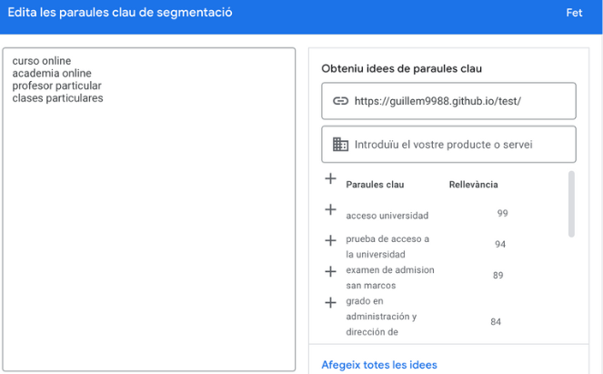

* "curso online"
* "academia online"
* "profesor particular"
* "clases particulares"

Además, hemos definido palabras clave negativas para evitar tráfico no deseado, como "gratuito", "descarga gratis", etc.

#### Presupuesto Diario y Previsualización

La campaña cuenta con un presupuesto diario definido estratégicamente para maximizar la eficiencia del gasto en función de la demanda estacional. Este presupuesto se revisará continuamente y se ajustará según los resultados y la efectividad de la campaña.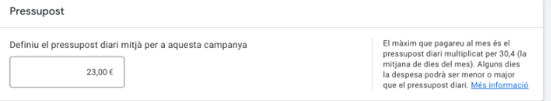

Antes de lanzar la campaña, utilizaremos la herramienta de previsualización de Google Ads específicamente en formato móvil, asegurando así una visualización óptima y efectiva para nuestro público objetivo. Esto es crucial ya que, como hemos mencionado, el público al que nos dirigimos accede mayoritariamente desde dispositivos móviles.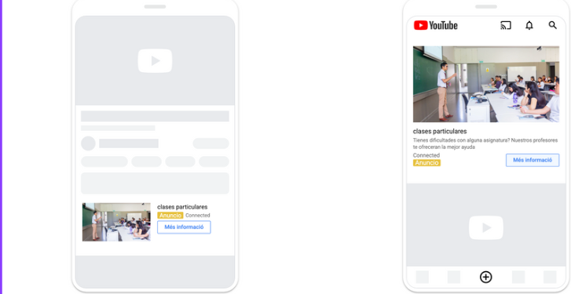

#### Temporalización y objetivos específicos

Esta campaña tendrá una duración desde el 1 hasta el 20 de diciembre, coincidiendo estratégicamente con el período de máxima preocupación y búsqueda por parte de los estudiantes sobre cómo gestionar su tiempo de estudio en el contexto de las fiestas navideñas.

Los objetivos específicos en términos de tráfico, conversiones esperadas y tasa de clic (CTR) serán monitoreados constantemente mediante Google Analytics, lo que nos permitirá optimizar y ajustar nuestra estrategia de manera dinámica según el desempeño en tiempo real.

## KPIs de Analítica de Atracción de Tráfico

# 

# BLOQUE 5: eMail Màrqueting

## Táctica de Utilización del Email mktg

### Campañas

### Objetivos tácticos

### Calendario y presupuesto

## Adquisición y Construcción de BBDD

### Adquisición de BBDD externa /construcción BD de contactos propia

**Objetivo:** Obtener una base de datos inicial que permita implementar campañas efectivas desde las primeras etapas del negocio.

**a) Adquisición de bases externas:**

* Se puede recurrir a bases de datos externas segmentadas por universidades o intereses académicos, siempre verificando que hayan sido obtenidas con consentimiento explícito.
* Esta opción es útil como medida inicial para validar audiencias, pero no debe ser el pilar de la estrategia, ya que las tasas de conversión y engagement suelen ser bajas.

**b) Construcción de una base de datos propia:**

* **Formularios de registro en la plataforma:** con campos como nombre, email, carrera/grado, universidad y asignaturas de interés.
* **Lead magnets (imanes de captación):** guías gratuitas para aprobar materias, webinars de repaso, plantillas de estudio, etc., a cambio del correo electrónico.
* **Landing pages con campañas específicas:** conectadas a Google Ads y redes sociales (ej. campañas "Finales", "Época de exámenes").
* **Captación offline:** códigos QR en flyers o pósters universitarios con acceso directo a registro y newsletter.

**Justificación:** Una base de datos propia permite segmentar con mayor precisión, mejorar la entregabilidad de emails y cumplir con los estándares legales desde el principio.

### Grandaria de las BBDD (pròpia i llogades) i variables de segmentación

**a) Adquisición de bases externas**

* **Base de Datos de Universidades en España – BancoDatos**
  + **Proveedor:** BancoDatos
  + **Precio:** 27,28 €
  + **Contenido:**
    - 1.940 registros de universidades en España
    - 1.572 emails (1.167 únicos)
    - 1.825 teléfonos de contacto
    - Direcciones físicas, códigos postales, sitios web
    - Datos georreferenciados
    - Presencia en redes sociales: Facebook, Instagram, Twitter, YouTube, LinkedIn
  + **Formato:** Disponible en Excel y CSV, facilitando su integración en sistemas de CRM o plataformas de email marketing.
  + **Segmentaciones posibles:** Por comunidad autónoma, provincia, ciudad, código postal y presencia en redes sociales.
  + **Actualización:** Datos actualizados a enero de 2025.
  + **Legalidad:** El proveedor asegura el cumplimiento de la normativa de protección de datos vigente.

**b)** **Construcción de una base de datos propia**

* **Tamaño de las bases de datos:**
  + **Alumnos:** entre 1.000 y 5.000 registros en los primeros 6-12 meses.
  + **Profesores:** base menor, enfocada en colaboradores potenciales (entre 50 y 500).
* **Variables de segmentación:**
  + Alumnos:
    - Carrera/Grado (Ej: Derecho, Ingeniería, Psicología).
    - Asignaturas de interés (Ej: Cálculo, Marketing, Anatomía).
    - Universidad o ciudad.
    - Año académico (1.º, 2.º, etc.).
    - Nivel de urgencia: regular, época de exámenes, finales.
  + Profesores:
    - Área de conocimiento.
    - Experiencia docente.
    - Disponibilidad horaria.
    - Interés en colaboración online o clases sincrónicas.

### Acciones para cumplir con los requisitos legales

**Objetivo:** Asegurar que toda la captación y gestión de datos se realice cumpliendo la normativa de protección de datos personales (como el RGPD en Europa).

Acciones clave:

* **Consentimiento explícito y claro:** incluir una casilla obligatoria en los formularios para aceptar las políticas de privacidad y el envío de comunicaciones.
* **Doble opt-in:** enviar un email de confirmación al registrarse para verificar el consentimiento y evitar el spam.
* **Política de privacidad accesible:** incluir enlaces visibles a la política en cada punto de captación y en el pie de los emails.
* **Gestión de bajas sencilla:** incluir siempre un enlace de “Darse de baja” en los correos, con eliminación automática del contacto.
* **Almacenamiento seguro:** utilizar herramientas certificadas (Mailchimp) que garanticen el cumplimiento legal.

**Justificación:** Cumplir con la legalidad no solo evita sanciones, sino que genera confianza con los usuarios desde el primer contacto.

## Construcción del Mensaje para una Campaña

### Construcción con Mailchimp y criterios utilizados para ser efectivos

Para la creación de nuestra campaña utilizamos Mailchimp debido a sus múltiples ventajas en cuanto a segmentación, personalización, usabilidad y optimización móvil, aspectos cruciales dado nuestro público objetivo: estudiantes universitarios.

El primer paso al registrarnos en Mailchimp es definir claramente nuestros objetivos tácticos. En nuestra campaña específica, el objetivo es impulsar ventas mediante llamadas a la acción (Call-to-Action o CTA) que redirigen a los usuarios hacia una landing page optimizada para conversión. Importamos nuestra marca a Mailchimp para asegurar la coherencia visual entre el correo electrónico y la página de destino, cargando automáticamente elementos como imágenes corporativas y paletas de colores en el editor de diseño.

### *Call-to-action* que permiten alcanzar los objetivos tácticos y *landing pages* de destino

Nuestra campaña dispone de dos CTA definidos claramente: "Ver mis recompensas" y "Reserva tu pack". El segundo es prioritario, dirigido a captar nuevos clientes interesados en mejorar sus resultados académicos durante el periodo crítico de exámenes de enero. El primer CTA está orientado a usuarios previamente registrados, enfocado en la fidelización.

Ambos enlaces dirigen hacia una landing page específica diseñada para maximizar conversiones durante el periodo denominado "Finales II". El mensaje central de esta campaña es claro y motivador: **¡Pon tus Finales en modo ✔!**

### Páginas de aterrizaje (*Landing Pages*)

Nuestra página de destino está específicamente diseñada para optimizar la tasa de conversión mediante elementos persuasivos y estratégicos. La estructura de la página presenta dos CTA constantemente visibles para facilitar la navegación y maximizar oportunidades de conversión en todo momento. Un contador regresivo se incorpora para inducir urgencia y aprovechar la psicología de escasez, incentivando decisiones rápidas.

Además, la landing page presenta información organizada en packs diferenciados (Express, Pro, Master), cada uno con beneficios específicos según las necesidades del estudiante. El "Pack Pro" se destaca especialmente para captar la atención, mediante diseño visual diferenciado.

Esta página ha sido diseñada considerando principalmente su visualización en dispositivos móviles, conscientes de que nuestra audiencia mayoritaria (jóvenes universitarios) realiza estas interacciones predominantemente a través de smartphones.

La página se puede visualizar aquí: <https://guillem9988.github.io/test/>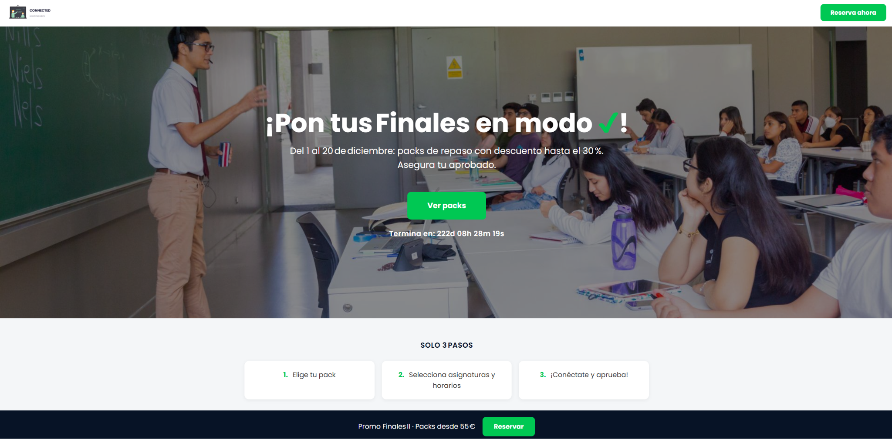

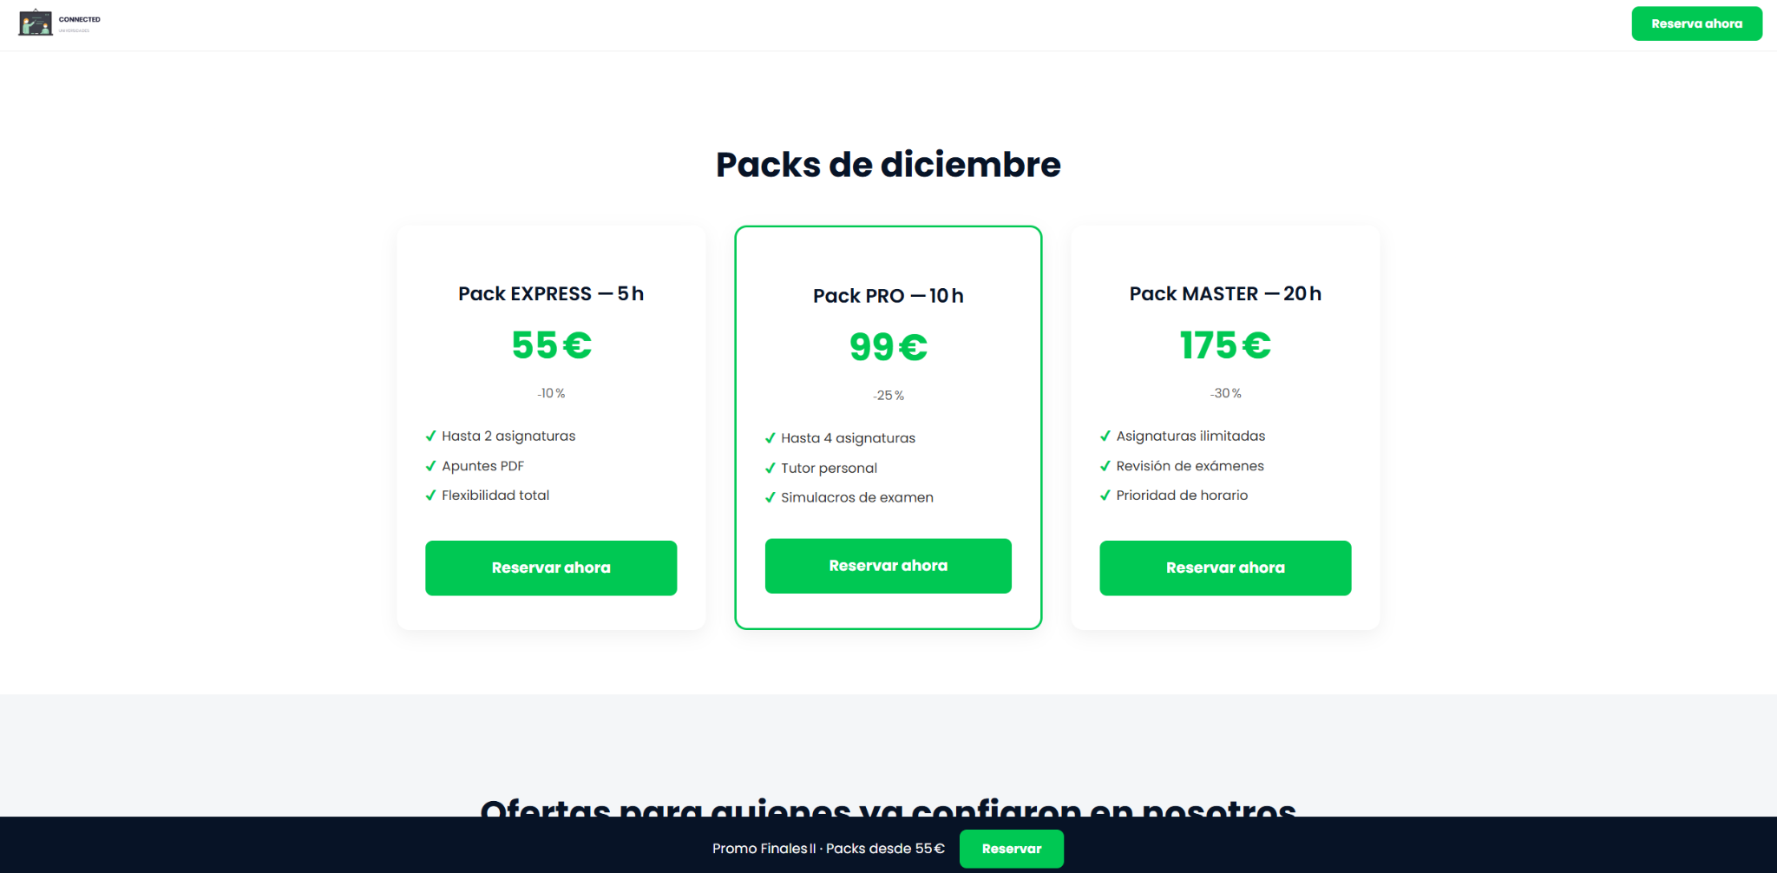

### Gestión de la base de datos en Mailchimp

Mantener una base de datos organizada es clave en cualquier empresa, más si hablamos de una plataforma de envios por correo electrónico. Para importarla tenemos 3 opciones, por ejemplo podemos importar desde otro proveedor de correo electrónico, pero en nuestro caso cargaremos un archivo CSV, ya que es un formato ampliamente utilizado en la industria. Cada columna representa una característica del usuario, como por ejemplo la dirección de correo electrónico o su nombre. En nuestro caso, seria relevante tener información de sus estudios, como la universidad en la que está o las asignaturas que cursa.

### Personalización

El correo electrónico ha sido cuidadosamente personalizado para maximizar su relevancia y efectividad. Utilizamos etiquetas dinámicas como **FNAME** para personalizar el saludo inicial y aumentar la percepción de un trato individualizado.

La imagen principal, junto al mensaje (en este caso “Tienes problemas con Programación 1 en la UPC? Nuestros tutores de la FIB pueden ayudarte), está adaptada según segmentos específicos, resaltando ofertas relevantes en función del historial de interacción o preferencias indicadas previamente por los usuarios. Esta personalización profunda mejora notablemente las tasas de apertura, clics y, por ende, la conversión final. El mail cumple con todos los requisitos legales, como un botón para darse de baja automáticamente.

Además, el diseño está optimizado para su correcta visualización en dispositivos móviles, manteniendo una experiencia de usuario fluida y atractiva.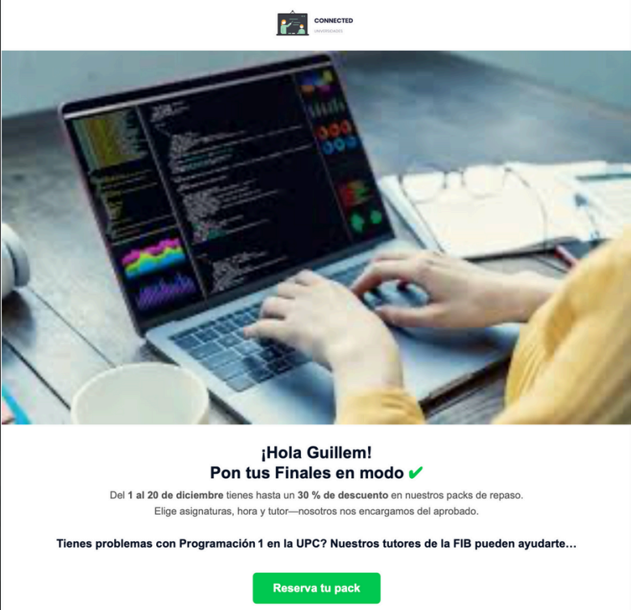

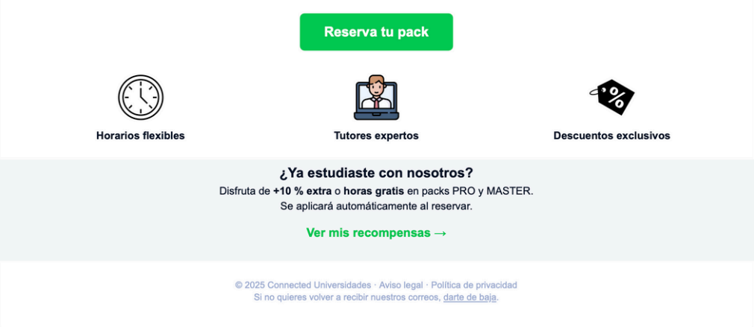

## Envío

### Descripción del mecanismo de *opt-out* de Mailchimp, consecuencias y posibilidad de configuración

Mailchimp, como plataforma de marketing por correo electrónico ampliamente utilizada, proporciona un sistema automatizado para facilitar este proceso. A continuación, se describe detalladamente cómo funciona este mecanismo, las consecuencias que tiene sobre la base de datos y las opciones de configuración disponibles.

1. **Funcionamiento del mecanismo de baja (opt-out)**

Mailchimp incluye por defecto un **enlace de baja (unsubscribe)** en todas las campañas de correo electrónico. Este enlace, habitualmente ubicado al pie del mensaje, **no puede ser eliminado ni desactivado**, ya que es un requisito legal y una práctica obligatoria dentro de la plataforma. Cuando un usuario hace clic sobre dicho enlace, es redirigido a una página de Mailchimp donde puede **confirmar su voluntad de darse de baja de la lista de distribución**.

Este proceso se realiza de forma **automática** y no requiere ninguna intervención por parte del administrador de la cuenta. El usuario recibe una **página de confirmación** indicando que su solicitud ha sido procesada correctamente. Además, si se configura previamente, Mailchimp puede **enviar un correo de confirmación** para informar al usuario del estado de su baja.

**2. Consecuencias sobre la base de datos**

Cuando un usuario se da de baja, **no es eliminado completamente** de la base de datos. En su lugar, Mailchimp **cambia el estado del contacto a “unsubscribed”**, lo que significa que esa persona **no recibirá más correos comerciales**. Esta información se conserva **por motivos legales y para facilitar el análisis** de la lista y del comportamiento de los suscriptores.

Es importante destacar que, para **proteger la privacidad y evitar errores**, Mailchimp **no permite volver a activar un contacto dado de baja sin su consentimiento explícito**. Si se desea volver a añadir un contacto, será necesario que este **se inscriba de nuevo voluntariamente**, por ejemplo, a través de un formulario de suscripción.

**3. Posibilidad de configuración y personalización**

Mailchimp permite **personalizar diversos aspectos del proceso de baja** para adaptarlo al estilo y las necesidades de cada empresa:

* **Página de baja personalizada**: se puede diseñar una página propia con el logotipo, mensajes personalizados o agradecimientos, para mantener una comunicación cercana y respetuosa con el usuario.
* **Formulario de motivos de baja** (opcional): se puede ofrecer al usuario la posibilidad de indicar por qué se da de baja (demasiados correos, contenido no relevante, cambio de intereses, etc.). Esta información puede ser útil para ajustar la estrategia de marketing.
* **Enlace para actualizar preferencias**: en lugar de darse de baja completamente, se puede ofrecer una alternativa, como reducir la frecuencia de los correos o elegir qué tipo de comunicaciones desea recibir.

Estas opciones permiten **reducir la tasa de bajas** y mejorar la experiencia del usuario, dándole **mayor control sobre su suscripción**.

**4. Información disponible para el administrador**

Desde el panel de control de Mailchimp, el administrador puede acceder a **información detallada sobre las bajas**:

* Listado de los contactos que se han dado de baja.
* Fecha y hora exacta de la baja.
* Campaña desde la cual se originó la solicitud.
* Motivo (si se ha activado el formulario de motivos).

Esta información permite **analizar las tendencias de desuscripción**, detectar posibles errores en la estrategia de comunicación y **mejorar la segmentación y el contenido** de las campañas futuras.

### Exposición de los contenidos de los informes de resultados y su interpretación y utilidad

### 

Esta imagen ofrece una visión general del envío de la campaña de correo electrónico. Se incluye información como el número de destinatarios, el asunto del correo, la fecha y hora de entrega, y una serie de métricas clave que permiten evaluar el impacto inicial.

Entre ellas encontramos:

* **Entregas correctas**: indica cuántos correos llegaron exitosamente a los destinatarios.
* **Aperturas** y **clics**: muestran cuántas veces se abrió el correo y cuántos enlaces se clicaron, lo que permite medir el interés que generó el contenido.
* **Rebotes** (o bounces): identifican los correos que no se pudieron entregar, lo que puede ayudar a depurar la lista.
* **Cancelaciones de suscripción**: muestran si algún usuario decidió salirse de la lista tras recibir el correo.

Estos datos permiten interpretar la eficacia del mensaje. Por ejemplo, una alta tasa de clics por apertura indica que el contenido fue relevante. Las cancelaciones o los rebotes pueden señalar problemas con la segmentación de la audiencia o con la calidad de la base de datos de contactos.

### 

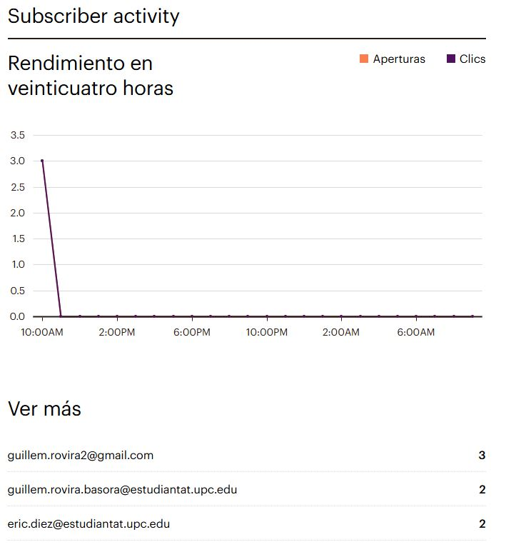

Aquí se analiza cómo los destinatarios interactuaron con la campaña según su ubicación geográfica y su comportamiento individual:

* **Aperturas por país**: permite saber desde qué países se ha abierto el correo, lo cual puede ser útil si se tiene una audiencia internacional. Una concentración en un país indica buena focalización.
* **Actividad por suscriptor**: se listan los destinatarios y sus acciones específicas (aperturas, clics, horarios), lo que ofrece una visión detallada del comportamiento del usuario. Esto permite identificar a los más interesados o activos para futuras campañas segmentadas.

También se incluye un gráfico de actividad horaria, que refleja en qué momentos del día se realizaron más aperturas y clics. Esta información ayuda a optimizar el horario de envío en campañas futuras.

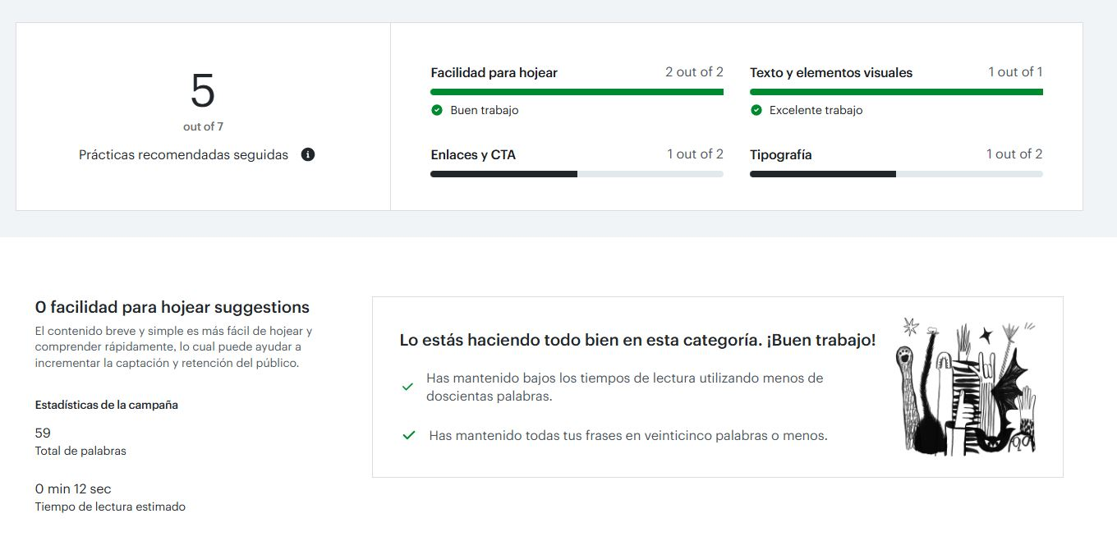

### 

Esta sección evalúa cómo se ha estructurado y presentado el contenido del correo electrónico:

* **Facilidad para hojear**: analiza si el texto es breve y fácil de escanear visualmente, lo que mejora la retención y comprensión. Cumplir con límites como menos de 200 palabras o frases cortas es recomendable.
* **Enlaces y llamadas a la acción (CTAs)**: se evalúa si se han incluido elementos que inviten al usuario a interactuar (como botones o links). Es crucial para lograr conversiones.
* **Elementos visuales y tipografía**: valora la coherencia visual del mensaje, como el uso adecuado de imágenes y un tamaño de fuente legible. Un diseño atractivo y profesional aumenta la credibilidad del correo.

Si se detecta que no se han incluido suficientes CTAs o enlaces sociales, se sugiere mejorarlo en próximas campañas, ya que estos elementos potencian la interacción.

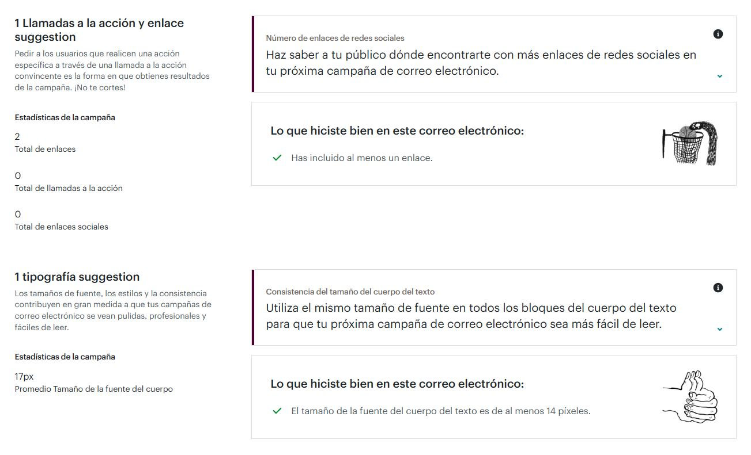

Después se recoge sugerencias automáticas basadas en el análisis del correo:

* Se refuerza lo que se ha hecho bien, como mantener el texto breve, utilizar un tamaño de fuente adecuado, o mantener consistencia visual.
* También se proporcionan consejos para mejorar, como añadir más enlaces de redes sociales o incluir llamadas a la acción más explícitas. Estas sugerencias están diseñadas para optimizar tanto la usabilidad como el rendimiento de futuras campañas.

### 

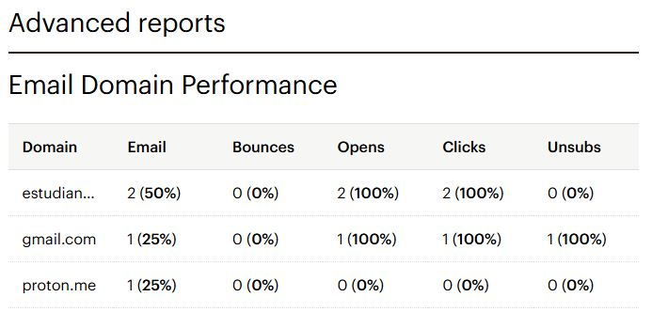

En esta parte se incluyen datos más técnicos sobre cómo interactuaron los destinatarios según su proveedor de correo electrónico (por ejemplo, Gmail, Outlook, etc.):

* **Rendimiento por dominio**: muestra para cada dominio cuántos correos se enviaron, cuántos rebotaron, cuántos se abrieron y cuántos clics se generaron. Esta información permite identificar posibles problemas con ciertos servicios de correo (por ejemplo, si un dominio tiene muchos rebotes o baja apertura).
* **Clicks sociales** y **actividad de la URL de campaña**: se registra la cantidad de clics en enlaces, incluidos aquellos que apuntan a redes sociales o a URLs específicas. Esta métrica es clave para evaluar si el contenido llevó a los usuarios a realizar acciones fuera del correo.

## KPIs de Analítica para el Seguimiento de las Campañas de Email

# BLOQUE 6: Social Media

## Táctica de Utilización de Redes Sociales

### Selección de redes sociales en las que tener presencia

### Identificar acciones o campañas

A continuación se detallan las campañas que emplearán redes sociales como fuente de tráfico (orgánico o pagado), con un resumen de su uso específico:

**Publicaciones constantes (tráfico diario no ligado a campañas)** **Objetivo**: Construcción de comunidad, visibilidad continua y generación de tráfico base.  
 **Contenido**: Tips de estudio, interacción con seguidores, dudas frecuentes, promociones semanales, encuestas, concursos espontáneos y consejos de bienestar académico.  
 **Frecuencia**: Constante (mínimo 3 publicaciones semanales por red).  
 **Redes utilizadas**: Instagram, TikTok.

**CL Campaña Lanzamiento** **Objetivo**: Atracción (A) y primeros registros.  
 **Redes utilizadas**: Instagram, TikTok, Influencers.  
 **Contenido**: Reels y vídeos de presentación de la app, tutoriales breves, códigos de registro con descuento, stories interactivas con cuenta atrás.

**CVU Campaña Vuelta a la Uni** **Objetivo**: Atracción (A) y fidelización (F).  
 **Redes utilizadas**: Instagram, WhatsApp, Influencers.  
 **Contenido**: Reencuentro con la rutina universitaria, promociones de packs de bienvenida, contenido motivacional, difusión directa por WhatsApp, colaboraciones con estudiantes creadores de contenido.

**CPE Campaña Exámenes I** **Objetivo**: Atracción (A), fidelización (F) y recomendación (R).  
 **Redes utilizadas**: Instagram, WhatsApp.  
 **Contenido**: Carruseles con consejos de estudio, stories de repaso exprés, reels con tips de concentración, enlaces directos a clases puntuales.

**CPE2 Campaña Exámenes II** **Objetivo**: Fidelización (F) y recomendación (R).  
 **Redes utilizadas**: Instagram, WhatsApp.  
 **Contenido**: Recordatorios de entregas y parciales, encuestas de urgencia, publicaciones de refuerzo con llamada a la acción.

**CBF Campaña Descuento Black Friday** **Objetivo**: Atracción (A) y recomendación (R).  
 **Redes utilizadas**: Instagram, TikTok, WhatsApp.  
 **Contenido**: Campañas flash con códigos de descuento, reels con tono de urgencia, sorteos de tiempo limitado, stories promocionales diarias.

**CF1 Campaña Finales I** **Objetivo**: Fidelización (F) y recomendación (R).  
 **Redes utilizadas**: Instagram, WhatsApp.  
 **Contenido**: Packs personalizados por universidad, publicaciones con testimonios reales, encuestas para identificar asignaturas críticas.

**CR1 Campaña Recuperaciones I** **Objetivo**: Atracción (A).  
 **Redes utilizadas**: Instagram, WhatsApp.  
 **Contenido**: Reels y stories con mensajes tipo “última oportunidad”, promociones de última hora, horarios destacados.

**CSE Campaña Saló de l’Ensenyament** **Objetivo**: Atracción (A) y captación de nuevos leads preuniversitarios.  
 **Redes utilizadas**: Instagram, TikTok, WhatsApp.  
 **Contenido**: Cobertura en tiempo real del evento, encuestas a visitantes, vídeos resumen de charlas, highlights en stories.

**CF2 Campaña Finales II** **Objetivo**: Fidelización (F) y recomendación (R).  
 **Redes utilizadas**: Instagram, WhatsApp.  
 **Contenido**: Promociones dirigidas a repetidores, recompensas por referidos, testimonios en reels, comunicación directa por WhatsApp.

**CR2 Campaña Recuperaciones II** **Objetivo**: Fidelización (F) y urgencia final.  
 **Redes utilizadas**: Instagram, WhatsApp.  
 **Contenido**: Avisos de plazas limitadas, stories con horarios, mensajes de urgencia con enlaces directos a reserva.

### Definir objetivos tácticos

A continuación se presentan los objetivos tácticos actualizados, incluyendo el tráfico procedente de redes sociales como parte de las campañas activas. Se han clasificado por tipo de tráfico: Atracción (A), Fidelización (F) y Recomendación (R), y se indican las visitas previstas desde redes sociales para cada campaña.

Objetivo global de tráfico: 250.000 visitas al sitio web

Tráfico desde redes sociales: 25.000 visitas (10% del total)

Tabla de distribución de tráfico desde redes sociales por campaña:

| **Campaña** | **Tipo de tráfico** | **Visitas desde RRSS** | **Redes utilizadas** |
| --- | --- | --- | --- |
| Lanzamiento (CL) | A | 6.049 | Instagram, TikTok, Influencers |
| Vuelta a la Uni (CVU) | A / F | 2.419 | Instagram, WhatsApp, Influencers |
| Exámenes I (CPE) | A / F / R | 3.226 | Instagram, WhatsApp |
| Exámenes II (CPE2) | F / R | 1.613 | Instagram, WhatsApp |
| Black Friday (CBF) | A / R | 4.032 | Instagram, TikTok, WhatsApp |
| Finales I (CF1) | F / R | 1.613 | Instagram, WhatsApp |
| Recuperaciones I (CR1) | F | 807 | Instagram, WhatsApp |
| Saló Ensenyament (CSE) | A | 2.419 | Instagram, TikTok, WhatsApp |
| Finales II (CF2) | F / R | 2.016 | Instagram, WhatsApp |
| Recuperaciones II (CR2) | F | 807 | Instagram, WhatsApp |
| Total | — | 25 | — |

**Tabla resumen por tipo de tráfico desde redes sociales**

| **Tipo de tráfico** | **Total estimado de visitas desde RRSS** |
| --- | --- |
| Atracción (A) | 15000 |
| Fidelización (F) | 7000 |
| Recomendación (R) | 3000 |

Estas cifras han sido calculadas en base a la participación de redes sociales en cada campaña, el volumen relativo de visitas asignadas, y el rol de cada acción dentro del embudo de conversión. Además, se considera una actividad constante en redes para reforzar la atracción y mantener la fidelización entre campañas.

### Calendario y presupuesto

Las redes sociales estarán activas todo el año, tanto con contenido constante como con acciones intensivas durante campañas clave. A continuación se presenta un resumen por campaña, incluyendo las visitas previstas desde redes sociales y el presupuesto asignado para cada una.

**Calendario de campañas en redes sociales**

**…..**

**Presupuesto por campaña**

| **Campaña** | **Visitas desde RRSS** | **Presupuesto asignado (€)** |
| --- | --- | --- |
| Lanzamiento (CL) | 6.05€ | 650€ |
| Vuelta a la Uni (CVU) | 2€ | 400€ |
| Exámenes I (CPE) | 3€ | 300€ |
| Exámenes II (CPE2) | 1.61€ | 200€ |
| Black Friday (CBF) | 4€ | 500€ |
| Finales I (CF1) | 1.61€ | 200€ |
| Recuperaciones I (CR1) | 807 | 100€ |
| Saló Ensenyament (CSE) | 2.419 | 350€ |
| Finales II (CF2) | 2.016 | 250€ |
| Recuperaciones II (CR2) | 807 | 100€ |
| Publicaciones constantes | — | 1.000 € (100 €/mes × 10) |

El presupuesto total anual en redes sociales es de 4.050 €.

**Distribución del presupuesto por categoría**

| **Categoría** | **Coste estimado (€)** |
| --- | --- |
| Publicidad en IG y TikTok (Ads) | 1.40€ |
| Diseño de contenidos y reels | 800€ |
| Colaboraciones con microinfluencers | 650€ |
| Gestión de redes sociales (Community Manager) | 1.00€ |
| Campañas específicas (promos, sorteos, stories) | 200€ |
| Total | 4.05€ |

Este presupuesto contempla acciones orgánicas y de pago, diseño y gestión de contenido, y colaboraciones clave. La inversión se ajusta al tipo de campaña, objetivos de tráfico y uso de plataformas con mayor impacto visual y viral como TikTok e Instagram.

## Análisis de la Competencia

El análisis de la competencia en redes sociales es un proceso estratégico que consiste en observar, estudiar y evaluar cómo se comportan otras empresas del mismo sector en los distintos canales sociales. Su objetivo no es simplemente recopilar datos, sino **interpretar comportamientos, identificar patrones, descubrir oportunidades** y, a partir de ahí, **mejorar la propia presencia digital y optimizar las acciones de marketing**.

Para diseñar el análisis de la competencia en redes sociales se ha consultado una serie de fuentes especializadas y actualizadas que han aportado tanto el marco conceptual como las herramientas prácticas necesarias .

En primer lugar, el blog de **Hootsuite (2024)**, con el artículo *"*[*Cómo hacer un análisis competitivo de redes sociales*](https://blog.hootsuite.com/es/analisis-competitivo-redes-sociales/)*"*, proporciona una guía paso a paso sobre cómo identificar a los competidores relevantes, qué indicadores deben medirse y cómo interpretar los datos obtenidos.

Por otro lado, **Metricool (2024)**, a través de su artículo *"*[*Cómo hacer un análisis de la competencia en redes sociales*](https://metricool.com/es/analisis-competencia-redes-sociales/)*"*, complementa esta perspectiva ofreciendo unos ejemplos reales que permiten entender con claridad cómo se analiza el contenido, la frecuencia de publicación y el nivel de engagement de otras marcas.

Finalmente, la plataforma **Later (2023)**, con su guía *"*[*Social Media Competitor Analysis: A How-To Guide*](https://later.com/blog/competitive-analysis/#what-is-a-social-media-competitive-analysis)*"*, ofrece un enfoque muy práctico centrado en el benchmarking en redes sociales, explicando cómo obtener insights estratégicos a partir del comportamiento de la competencia en distintos canales.

### 

### Métricas a Incluir en el Análisis

Para realizar un análisis de la competencia en redes sociales aplicable a ConnectED, es esencial seleccionar métricas que vayan más allá de los simples datos numéricos y permitan comprender cómo se comunican y se relacionan nuestros competidores con su audiencia.

En primer lugar, es importante identificar **en qué redes sociales tienen presencia**, ya que esto nos ayuda a detectar oportunidades en canales poco explotados y a orientar nuestra estrategia hacia las plataformas más efectivas en el sector.

**El número de seguidores** y **su evolución en el tiempo** nos ofrece una idea del tamaño y crecimiento de la comunidad de cada competidor, lo que puede reflejar el impacto de campañas concretas o una estrategia sostenida. Sin embargo, esta métrica debe analizarse junto a la **frecuencia de publicación**, ya que una comunidad activa necesita contenidos constantes, pero sin saturación.

También es fundamental observar **qué tipos de formatos utilizan** (reels, vídeos, carruseles, imágenes, stories…) para identificar cuáles generan más interacción y adaptarlos a nuestra propuesta. En este sentido, el **engagement**  (medido a través de likes, comentarios, compartidos o guardados) resulta clave para valorar el interés real que despiertan las publicaciones más allá del número de seguidores.

El análisis debe observar **el estilo comunicativo** (más formal, cercano, técnico o informal) también ayuda a entender cómo se posicionan frente a su público.

Por último, valorar **la atención al usuario**, es decir, si responden a comentarios o mensajes, permite medir el grado de implicación de los competidores con su comunidad. Aquellos que mantienen un contacto directo y activo proyectan una imagen más humana, algo especialmente importante en un ámbito como la educación, donde la cercanía y la confianza son factores decisivos.

| **Categoría** | **Métrica** | **Descripción** |
| --- | --- | --- |
| **Presencia** | Plataformas utilizadas | Instagram, Facebook, X (Twitter), TikTok, YouTube, LinkedIn |
| **Comunidad** | Número de seguidores y evolución | Cuánto y cómo crece su comunidad |
| **Frecuencia** | Ritmo de publicación | Posts por semana o mes |
| **Contenido** | Tipo de publicaciones | Vídeos, imágenes, carruseles, reels, enlaces, etc. |
| **Engagement** | Interacción por publicación | Likes, comentarios, compartidos, visualizaciones |
| **Estilo** | Lenguaje y tono | Formal, cercano, humorístico, técnico |
| **Atención** | Respuesta a usuarios | Nivel de interacción con seguidores (comentarios, DMs) |

En conjunto, todas estas métricas nos permiten obtener una visión holística y comparativa de sus principales competidores, lo que facilita tanto la definición de objetivos propios como la toma de decisiones estratégicas con base en evidencias reales del mercado.

### Análisis Aplicado a Superprof

La empresa analizada ha sido *Superprof*, una de las principales plataformas competidoras de ConnectED en el ámbito de las clases particulares. Superprof mantiene una presencia activa en varias redes sociales, entre las que destacan Instagram (@superprof_es), Facebook (Superprof España), X/Twitter (@superprof_es) y LinkedIn (Superprof). Esta información se ha obtenido directamente de sus perfiles oficiales en cada red social, verificados a través de búsquedas manuales realizadas en mayo de 2025.

| **Red social** | **Instagram** | **Facebook** | **X/Twitter** |
| --- | --- | --- | --- |
| **Comunidad**  **(Seguidores)** | 21.431 | 112.000 | 886 |
| **Frecuencia de publicación** | 1-2 veces por semana | 1-2 veces cada 2 meses | 1 vez cada 2 meses |
| **Contenido** | Frases, vídeos, reels, anuncios de profesores | Testimonios, enlaces a blog | Frases inspiradoras, enlaces |
| **Engagement** | 3.44% | 0.005% | 0.005% |
| **Estilo** | Cercano y motivante | Cercano y motivante | Cercano y motivante |
| **Atención** | No responden a los usuarios | No responden a los usuarios | Muy pocas veces responden |

A partir de los datos analizados sobre la presencia de Superprof en redes sociales, se puede concluir que su estrategia digital presenta tanto puntos fuertes como importantes debilidades. En primer lugar, su comunidad más activa se encuentra en **Instagram**, donde acumulan más de 21.000 seguidores y mantienen una frecuencia de publicación moderada (1-2 veces por semana). Esta red es, con diferencia, la que genera más engagement (3,44 %), probablemente gracias al uso de formatos visuales como vídeos, reels y publicaciones motivacionales que conectan mejor con el público joven.

## 

Sin embargo, en **Facebook** y **X/Twitter**, a pesar de tener una comunidad mucho más grande en número (especialmente en Facebook con 112.000 seguidores), la interacción es casi inexistente (engagement del 0.005 %) y la frecuencia de publicación es muy baja. Esto sugiere que la presencia en estas plataformas es pasiva y no se aprovecha el potencial de su base de seguidores.

En cuanto al estilo comunicativo, todas las plataformas comparten un tono **cercano y motivante**, lo que puede contribuir a humanizar la marca, pero no es suficiente si no se acompaña de una interacción activa con la audiencia. De hecho, **la atención al usuario es prácticamente nula**: Superprof no responde a los comentarios ni fomenta el diálogo, lo que puede afectar negativamente a la percepción de cercanía y compromiso con su comunidad.

Todo el contenido se presenta exclusivamente en **castellano**, sin adaptaciones al catalán, lo que representa una limitación relevante para conectar con el público universitario de Catalunya. Además, **la ausencia de canales como TikTok o YouTube Shorts**, que son clave para captar la atención de los estudiantes más jóvenes, deja espacio para que competidores como ConnectED puedan diferenciarse mediante una estrategia más moderna, dinámica y adaptada a los hábitos actuales de consumo digital.

Además de los datos cuantitativos, el análisis de la **actividad reciente** en las redes sociales de Superprof revela una **falta de continuidad y abandono progresivo de ciertos canales**, lo cual refuerza la idea de una estrategia poco actualizada y desatendida. 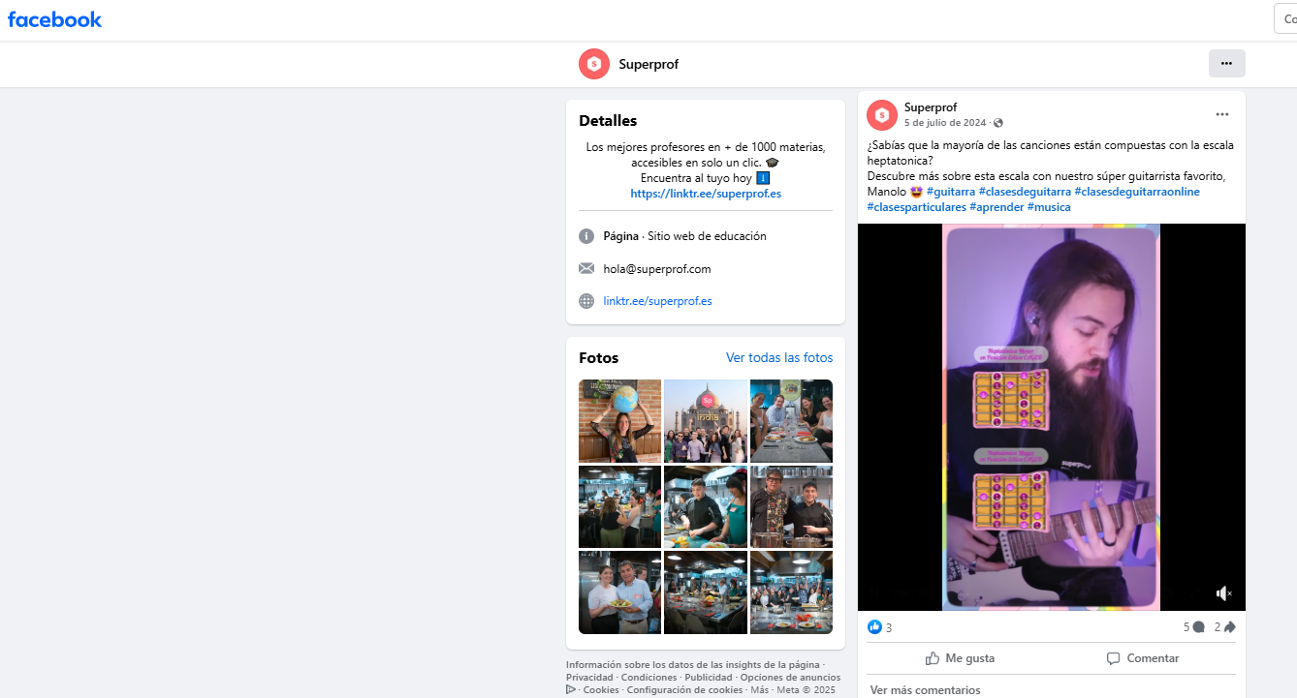

En **Facebook**, la última publicación registrada data del **5 de julio de 2024**, lo que indica que hace casi un año que no generan contenido nuevo en esa plataforma, a pesar de contar con más de 112.000 seguidores. Aunque por otro lado, solo tiene unos **5 likes de media por publicación**.

En **X/Twitter**, la situación es aún más crítica: **no publican desde el 15 de junio de 2022**, mostrando un abandono completo del canal, además de tener solo 5 likes de media por publicación.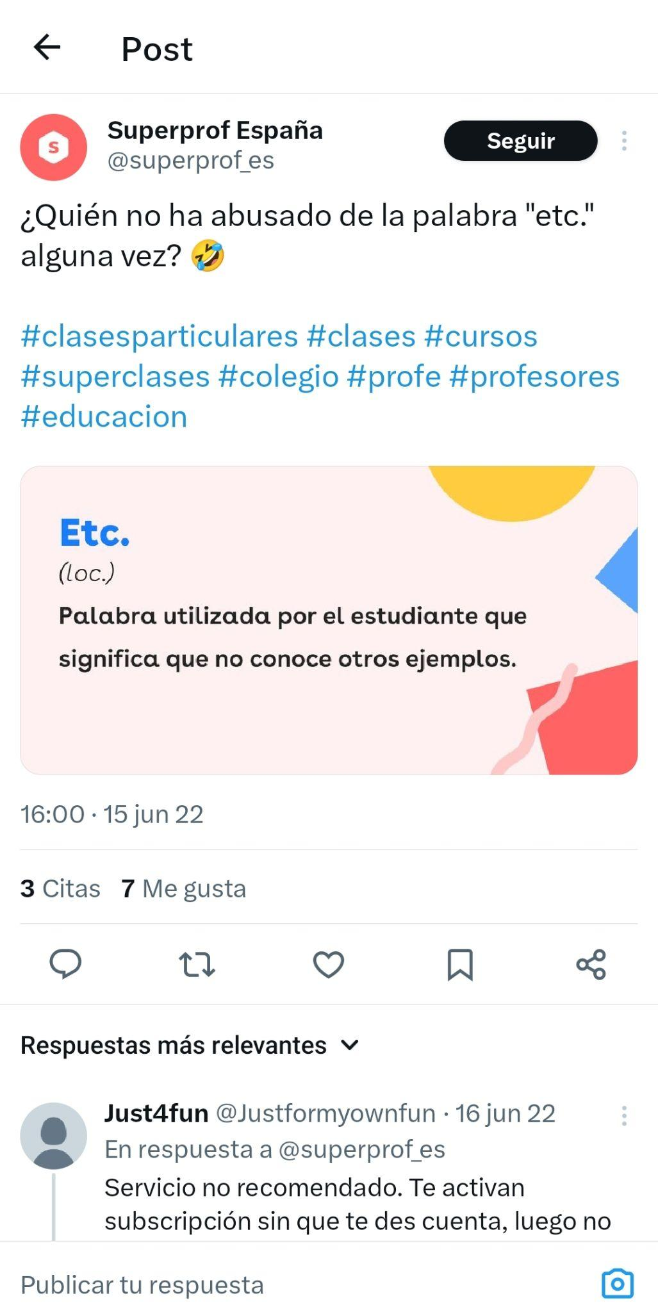

En **Instagram**, a pesar de que la última publicación fue el **23 de diciembre de 2024**, se mantiene como el canal más efectivo en términos de engagement, con una media de **aproximadamente 703 "me gusta" por publicación**. Esto sugiere que, aunque no se actualice con frecuencia, el contenido visual que comparten (como vídeos, reels y frases motivadoras) conecta mejor con su público.

Esta inactividad contradice cualquier intención de mantener una relación cercana y continua con su audiencia, y afecta directamente al **engagement**, que es extremadamente bajo en Facebook y Twitter. Aunque el estilo general de comunicación es cercano y motivacional, **la ausencia de respuestas, la falta de interacción y la escasa actualización de contenidos deterioran su efectividad** y la percepción de la marca como actual o involucrada.

En definitiva, el abandono de perfiles sociales y la desconexión con la comunidad abren una ventana de oportunidad clara para ConnectED: entrar en el mercado con una estrategia de redes bien planificada, constante, interactiva y adaptada al contexto catalán (por ejemplo, incorporando el uso del catalán en contenidos) podría marcar una gran diferencia frente a competidores como Superprof, que han descuidado estos aspectos clave.

### Conclusión

El análisis de las redes sociales de Superprof muestra varias debilidades que ConnectED puede aprovechar estratégicamente. En primer lugar, no tienen presencia en catalán, lo que representa una clara oportunidad de diferenciación local. Además, aunque tienen muchos seguidores, la interacción es muy baja, con una comunidad poco comprometida y sin respuestas a los comentarios. También destacan por la falta de actividad en plataformas clave como TikTok y por no ofrecer contenidos de valor añadido, como consejos académicos o seguimiento al estudiante.

Ante esto, ConnectED debería centrarse en una estrategia activa en Instagram, TikTok y LinkedIn, creando contenidos útiles y dinámicos: trucos de estudio, fragmentos de clases reales y vídeos cortos con consejos. Usar el catalán puede reforzar la conexión con el público local, y fomentar la interacción directa ayudará a construir una comunidad sólida. Además, es clave lanzar campañas adaptadas a los momentos académicos importantes y añadir un enfoque emocional que acerque la marca a las necesidades de los estudiantes.

## Implementación Táctica en Redes Sociales

### Socializar la web

Es importante recordar que nuestro público objetivo está compuesto principalmente por estudiantes universitarios, con una edad media que ronda los 20 años. Como sabemos, esta generación utiliza las redes sociales de forma intensiva y cotidiana. Por ello, es fundamental que nuestra página web esté estrechamente vinculada con nuestros perfiles sociales. Con este objetivo, hemos implementado diversas adaptaciones:

En primer lugar, al acceder al sitio web, los usuarios encontrarán en la parte superior iconos que los dirigirán directamente a nuestras redes sociales principales, facilitando así el acceso inmediato a estas plataformas.

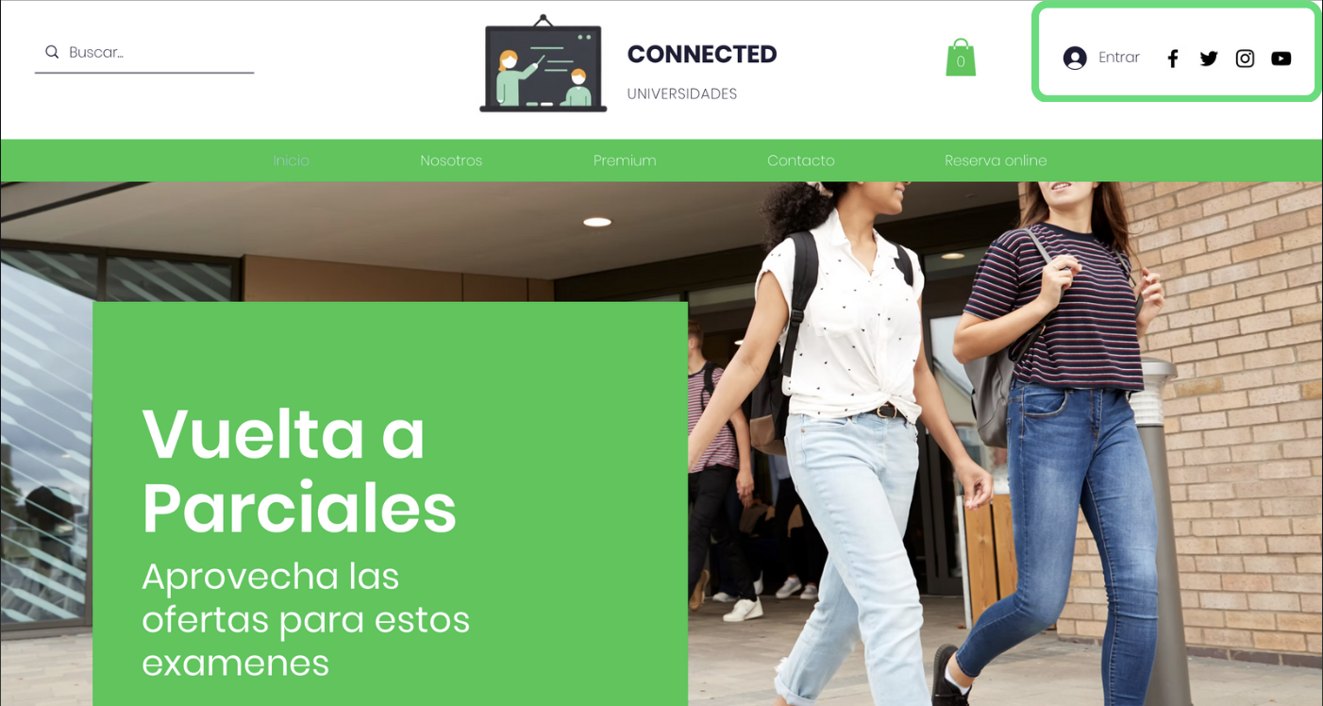

Asimismo, en el footer también disponemos de enlaces directos hacia nuestras redes sociales, proporcionando un segundo punto de acceso para asegurar que los usuarios puedan encontrarnos fácilmente desde cualquier parte de la web.



Otra sección clave de nuestra página está dedicada a mostrar directamente los posts más recientes de nuestro perfil de Instagram, ya que es una de las redes que utilizaremos con mayor frecuencia y actividad. Esto permitirá que los visitantes visualicen el estilo de vida de nuestros estudiantes, destacando cómo una menor carga de trabajo académico les permite disfrutar y participar en diversas actividades.

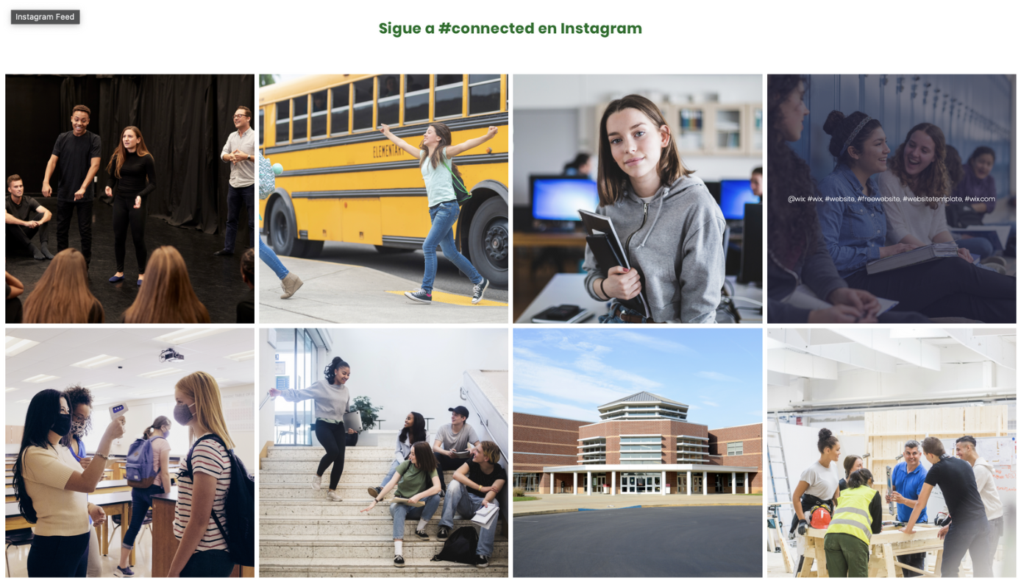

Por último, nuestra web incluye una sección dedicada a las opiniones y testimonios de nuestros usuarios. De esta manera, los visitantes pueden conocer de primera mano las experiencias positivas y los beneficios concretos que otros estudiantes han experimentado con nuestros servicios, incrementando la confianza y la identificación con nuestra propuesta.

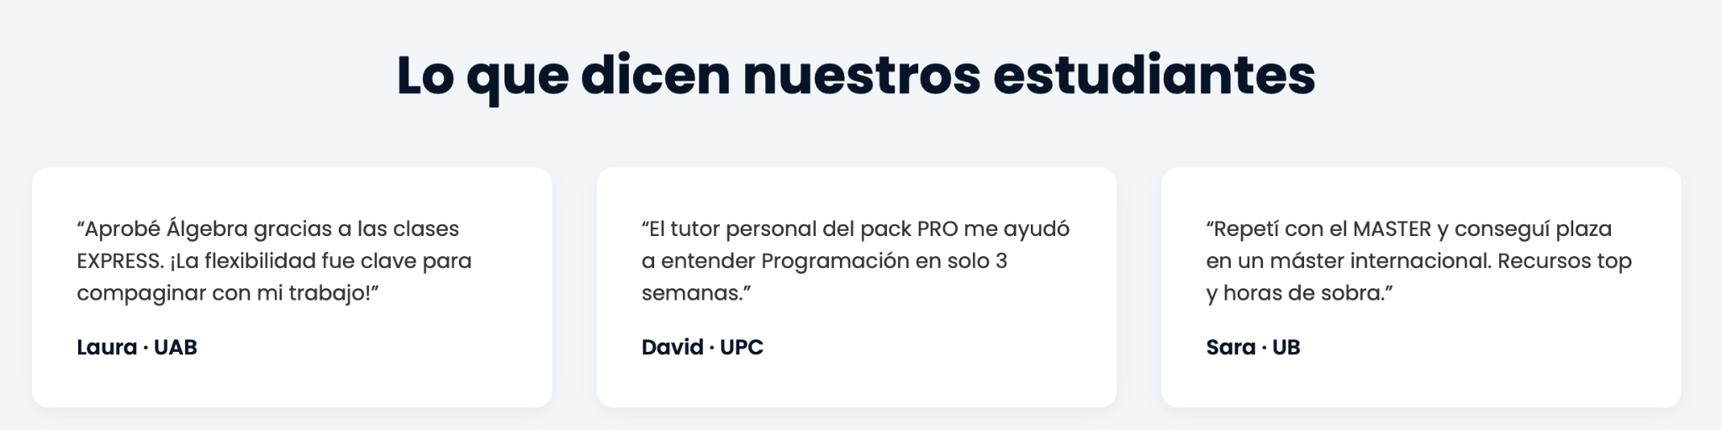

### Uso de redes sociales en las que crear comunidad propia (tipo A)

Nosotros hemos elegido 3 redes sociales que creemos que son las más usadas por los jóvenes universitarios: Instagram, WhatsApp y TikTok. Aunque WhatsApp pueda parecer extraño, su reciente función “Comunidades” permite establecer un vínculo con los usuarios y lanzar ofertas. Este sería nuestro calendario:

**Instagram:**

* **Lunes:** Tips para estudiar. Consejos prácticos y rápidos para mejorar las técnicas de estudio.
* **Martes:** Conoce a nuestros tutores. Presentaciones breves para acercar al equipo al público estudiantil.
* **Miércoles:** Historias de estudiantes. Testimonios o experiencias que inspiren o motiven a otros.
* **Jueves:** Live “Pregunta al profe”. Sesión interactiva en directo para resolver dudas académicas.
* **Viernes:** Descanso.

**WhatsApp:**

* **Lunes:** Tip rápido (texto corto + sticker). Mensajes breves y visuales para consejos puntuales.
* **Martes:** Cupón / bundle de horas. Promociones especiales exclusivas para miembros de la comunidad.
* **Miércoles:** Feedback de estudiante. Interacción directa para conocer opiniones o mejorar servicios.
* **Jueves:** Descanso.
* **Viernes:** Mini-vídeo “resumen de la semana” (≤30 s). Breve recopilación de momentos destacados o información importante.

**TikTok:**

* **Lunes:** Resolver ejercicios en menos de 60 segundos. Videos dinámicos mostrando soluciones rápidas.
* **Martes:** Descanso.
* **Miércoles:** Mitos en exámenes: desmontar mitos académicos. Videos aclaratorios para romper mitos populares sobre estudiar.
* **Jueves:** Tutor POV: “un día conmigo” (“day-in-the-life”). Contenido cercano y personal que muestra el día a día de un tutor.
* **Viernes:** Tendencias universitarias: challenges/memes adaptados a la vida universitaria. Contenido viral adaptado al contexto académico.

De igual forma, hemos implementado 3 perfiles para ver como quedarían a simple vista, estos son los resultados: 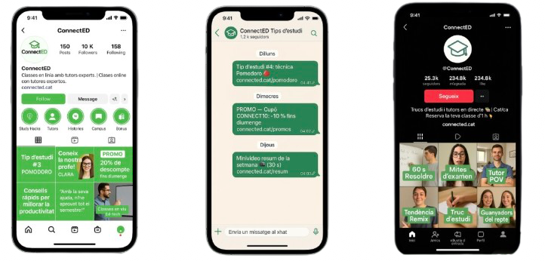

### 

### Como se puede apreciar, hemos mantenido en todo momento los colores característicos de nuestra marca, ConnectED. Esto ayuda a que cuando los estudiantes vean nuestras publicaciones, nos reconozcan rápidamente. Además, adaptamos el contenido a cada plataforma para que la experiencia sea mucho más atractiva y cercana para ellos.

### 

### Uso de redes sociales en las que intervenir en comunidades preexistentes (tipo B)

### Descripción detallada de una campaña

## Informe de Analítica para las Tácticas en Redes Sociales

1. ANEXO

1.5 BMC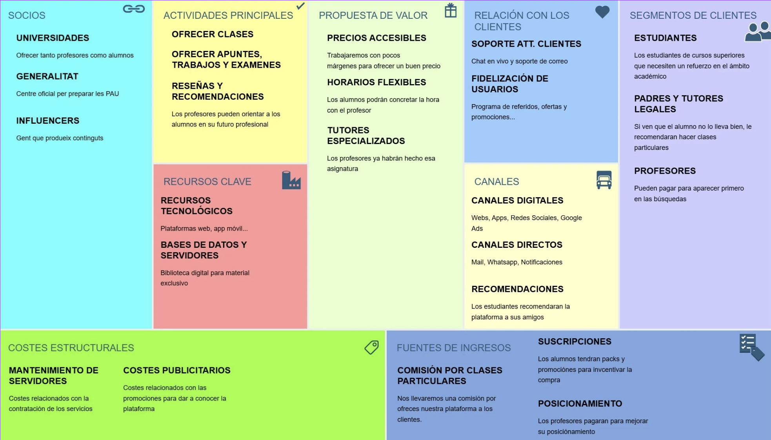

2.2.1 DOCUMENTOS PERSONAS

